序号（学号）： | 071240322

长春光华学院
毕 业 设 计（论 文）

基于JavaEE的挂号预约管理系统

姓 名 | 李莹
教 学 院 | 电气信息学院
专 业 | 计算机科学与技术
班 级 | 计算12403
指导教师 | 陶广锐

2016 | 年 | 04 | 月 | 20 | 日

基于JavaEE的挂号预约管理系统

[摘要] 本论文设计文档先是介绍挂号预约管理系统在当今社会的医疗领域的现状及本次设计开发的背景，并且以自己的观点论述了对本系统的开发设计目的和开发本系统的意义，挂号预约管理系统的需求定位和系统总体实现的设计方案，比较详细地阐述了挂号预约管理系统的设计过程和开发实现的方法。最后，对挂号预约管理系统进行了系统全面提测并阐述了还需要改进的地方和存在的问题。
本系统为挂号预约管理系统，充分利用当今社会计算机领域比较流行的开发语言和数据库开发技术以及面向对象的设计方法，并且逐个层次化的设计了每个子系统和子模块的功能, 本系统在数据库方面先是采用的稳定且流行的Oracle公司的内存占用小，使用方便快捷的MySQL数据库，它拥有了Oracle的多种功能，并且更加的方便快捷。小而快的内存占用和运行速度，使它针对中小型客户需求非常的合理和方便。同时采用双数据库模式兼容了微软Microsoft SQL server数据库，使客户可以自由选择数据库，同时也实现了解决中大型客户数据量大对数据库压力的问题，使系统面对不同客户进退自如。系统开发语言为当今盛行的JAVA语言。开发工具为MyEclipse 10，前台样式等使用了CSS、JAVASCRIPT、JQuery，使用Oracle公司的MySQL数据库以及微软Microsoft SQL server作为后台支持数据库，通过读取配置文件方式,并且使用JDBC 数据库接口来连接MySQL数据库和SQLserver数据库，以此进行开发编程以实现了系统的各种功能模块,这一细节设计会使对数据库进行操作更加快捷，数据存储库更加广泛，有最好的兼容性，适应更多的客户群体，让客户高兴而来，满意而归。
挂号预约管理系统开发的主要功能为：管理员帐号管理、医生管理、患者管理、预约、预约管理、皮肤管理、病例管理、资源（学历、职称、科室、时间）管理以及修改密码等。
挂号预约管理系统开发设计的数据库使用简单，操作方便，开发容易，维护轻松。挂号预约管理系统是基于常见且实用的B/S架构模式，通过与Oracle公司的MySQL数据库及微软SQL server数据库服务器构成三层架构进行开发实现的挂号预约管理系统，坚持以客户需求为基础，客户使用满意度为根本，具有客户随心换肤及病历日常管理等系统功能，一心追求使医院的病历等管理网络数字化,让管理更加方便、快捷、高效。

[关键词] SQL server MySQL JAVA 挂号预约

Registration And Reservation Management System Based On JavaEE

[Abstract] In this paper, the design document first introduced the background of the status quo of the appointment registration management system in today's society in the medical field and the design and development of, and to their own point of view discusses the significance of the system development and design purpose and the development of the system, appointment registration management system of location and system design scheme for the overall implementation of the, detail describes the appointment registration management system design process and the realization method. In the end, the system of registration and reservation management system is comprehensively introduced and discussed, and the problems that need to be improved are also discussed.
The system for appointment registration management system, make full use of the computer field in today's society more popular development language and database development technology and object oriented design method and one by one level of design the function of each sub system and the sub module, the system in a few according to library to the stable and popular Oracle is a small memory footprint, MySQL database using fast and convenient, it has Oracle functions, and more convenient and quick. Small and fast memory occupancy and running speed, so that it is very reasonable and convenient for small and medium customers. At the same time, the double database schema is compatible with Microsoft SQL Server database, so that customers can freely choose the database, but also to achieve a large pressure to the database to solve the large customer data, make the system in the face of different customer Jintuiziru. System development language for the popular JAVA language. Development tools MyEclipse is 10, the front desk style used CSS, JavaScript, jQuery, using MySQL database of Oracle and Microsoft SQL server as the backend database support, through reading configuration files, and the use of JDBC database interface to connect to MySQL database and SQL Server database, in order to carry out the programming to realize the various functional modules of the system and the details of the design will make the database operation more efficient, more extensive data repository, the best compatibility, meet more customer groups, make the customer happy and satisfied and return.
Appointment registration management system for the development of the main functions: administrator account management, medical management, patient management, booking, reservation management, management of the skin, case management, resources (educational background, professional title, Department, time) management and modify the password.
Registered appointment management system development and design of the database is simple to use, easy to operate, easy to develop, easy to maintain. Appointment registration management system is based on B / S architecture model of the common and practical through the MySQL database and Oracle and Microsoft SQL Server database constitute three layer architecture to design and implement appointment registration management system, adhere to customer demand based, customer satisfaction with the use of as a fundamental, with customers for your skin and records of daily management etc. the system function, bent on the pursuit of the hospital medical record management network digital, make the management more convenient, fast and efficient.

[Keywords] MySQL SQL Server JAVA Registered appointment

目 录
引 言 1
第1章 系统概述 2
1.1 开发背景 2
1.2 系统开发实现的目的及意义 3
1.3 业务流程描述 4
1.4 现行系统存在的问题及薄弱环节 5
1.5 新系统的目标 6
第2章 可行性研究 7
2.1 经济可行性 7
2.2 技术可行性 7
2.3 操作可行性 7
2.4 法律可行性 7
第3章 需求分析 9
3.1 总体目标 9
3.2 具体目标 9
3.3 系统数据流图及功能分析 10
3.3.1 数据流图 10
3.3.2 数据流图的符号说明 10
3.4 数据字典 12
3.4.1 数据流 13
3.4.2 数据存储 14
3.4.3 数据处理 15
第4章 总体设计 16
4.1 总体设计的任务及原理 16
4.1.1 总体设计的任务 16
4.1.2 总体设计的原理 16
4.2 目标系统的模块结构 16
4.2.1 系统的HIPO图 16
4.2.2 模块HIPO 17
4.3 数据库设计 18
4.3.1 E-R图 18
4.3.2 关系模式设计 20
4.3.3 数据库物理设计 20
第5章 详细设计 24
5.1 详细设计的目标及任务 24
5.2 系统程序流程图 24
5.3 开发工具简介 26
5.4 管理员子系统实施 27
5.4.1 登陆页面 27
5.4.2 管理员子系统主页面 29
5.4.3 管理员帐号管理页面 30
5.4.4 医生管理页面 32
5.4.5 患者管理页面 32
5.4.6 资源管理页面 33
5.4.7 皮肤管理页面 35
5.5 医生子系统实施 38
5.5.1 医生子系统主页面 38
5.5.2 我的预约管理页面 39
5.5.3 病人病历管理页面 40
5.5.4 皮肤管理页面 41
5.6 患者子系统实施 41
5.6.1 患者注册页面 41
5.6.2 患者子系统主页面 42
5.6.3 我的预约管理页面 42
5.6.4 预约页面 43
5.6.5 我的病历管理页面 45
5.6.6 修改个人信息页面 45
5.6.7 皮肤管理页面 46
第6章 测试 47
6.1 测试的任务及目标 47
6.1.1 测试的任务 47
6.1.2 测试的目标 47
6.2 测试方案 47
6.3 设计测试方案 48
结 论 49
谢 辞 50
参考文献 51
附 录 52

引 言

现在是信息技术飞速发展的信息时代，各行各业的发展前进都离不开电子信息的智能化处理，这也正是现在计算机被广泛应用在各个领域信息管理等等方面的原因。计算机的最大优点在于人们可以利用它在短时间内进行高效快捷的信息管理等工作。使用计算机对信息进行控制，不仅仅提高了人们的日常工作效率，而且极大程度的提高了信息的安全性。特别是对于较复杂且重要的信息管理时，计算机能够充分发挥它的高效计算，准确执行等优越性。如果想使用计算机进行信息的高效管理，那么就必须以计算机为基础进行信息管理系统的开发，各个系统的开发也就是系统管理的大前提。
伴随着医疗体制改革的深入推行以及日趋激烈的医疗界商业角逐，医院的信息化管理正在以惊人的速度深入医院的各个管理领域。因此信息电子网络化管理已经成为现今社会医院信息化的重要手段。并且各个医院都已经开始意识到提高就诊效率及病人病历管理水平的重要性,同时更加方便快捷的病历的管理模式-电子信息化管理正大步飞进。挂号预约管理系统就是典型的加快就诊效率，提高管理能力的信息管理系统，本系统完全采用B/S的设计结构模式，开发方面主要包括前端应用程序展示应用及后台数据库的交互和使用两个方面。前端本着人性化理念，以使用者视觉良好及操作方便易懂为根本，继而达到功能完善齐全，后台坚持建立资料的完整性强，安全性高的库,双数据库的使用可以使用户自由选择安装库，这样就可以针对不同的服务器电脑配置不同大小的数据库，从而使系统更加快速的运行。挂号预约管理系统是医院信息化管理的重要组成部分之一，它不但能轻松实现患者的网上预约、网上病历查询管理等，同时也为管理者提供更加全面的信息和更加快捷的查询及管理手段。
一套行之有效的病历管理手段对解决目前医院的病历人工管理的方式，人工统计和制作报表等等问题是非常有必要的。而挂号预约管理系统就是这种需求的产物。

系统概述

1.1 开发背景
现在社会的两个显著特点就是世界经济的一体化和以计算机为代表的信息技术的快速发展。一个团队要在激烈的市场竞争中保持优势并不断发展，必须具有面对快速变化的市场环境的灵敏地做出有效地反应的能力。然而信息管理系统的正确应用就能够提供这种有效的决策支持能力。
信息管理系统是一个以人为根本，有效利用计算机的软件、硬件、网络通信设备以及其他办公设备等，进行广泛的信息的收集、传输、加工、储存、更新和维护，同时支持团队高层的决策、中层的控制以及基层的运作的集成化的人机系统。
信息管理系统必须要实现理论与实践相结合。理论上研究和指导信息管理系统正确的开发及应用，并且在开发和应用的实践过程中形成新的理论。其内容伴随着社会的进步及信息管理系统应用的实际需求而进步和完善。
信息管理系统也是社会的系统，它伴随着社会的进步而进步发展，同时它的发展也推进了社会的进步，它是社会进步的实时产物，当某一个信息技术系统的功能得到了巨大的提高和管理模式的巨大改变时，这往往对于一个企业来说就是一场革命，而且现在国外都把它纳入了“信息革命”的范畴。因此如果说工业革命是用机器代替人来进行体力劳动的话，那么信息革命就是使用电子信息技术来代替人的脑力劳动。
伴随着网络技术以及计算机技术的迅猛发展，各行各业的单位部门都开始建立了自己的信息管理系统（MIS），同时这也包括了各个高校。
生活在现今这个计算机普遍应用的时代，许许多多过去必须依靠人工手动进行的管理都由计算机管理系统所取代。特别是在各种信息的存储、加工和维护上，计算机的高效性能取得人所无法比拟的极大作用。通过计算机高效的进行信息等管理的主要方法就是建立信息管理系统（MIS）。人们对信息管理系统有很多种解释，然而按照信息管理系统的创始人明尼苏达大学的Gordon B.Davis教授给出的定义，MIS是一个利用计算机硬件和软件，手工作业，分析、计划、控制和决策模型，以及数据库的整合机器系统。它可以提供用户所需的信息，并且支持企业或组织的运行、管理和决策的功能。
因此，基于以上种种因素，为医院开发一个挂号预约管理系统迫在眉睫。它的出现将方便医护人员快捷的完成各项工作，使医院的管理系统化、高效化并且能快速查找定位自己需要的信息。信息管理系统是一个集功能一体化的系统也可以说是集成系统，它通常会包括业务的信息管理系统、工作知识的管理系统、决策支持的管理系统等。可以根据公司或企业单位现有的人力和时间限制条件等资源来实现，不需要每个系统都建立一个完整且具有所有功能的信息管理系统。因此选择开发相对较小但非常实用的数据处理系统是大多人的选择。并且这一类的系统由于处理的问题通常处于较低的管理层，因此大多问题比较简单化，也就是说处理的步骤比较固定，所以系统的结构相对来说也比较简单明确，不需要很复杂的技术实现。
随着医药卫生体制改革的深入推行以及日趋激烈的商业角逐，信息化医院正在以惊人的速度深入医院的管理领域。各种管理系统都已经成为当今社会信息科学的重要手段。而医院也已经意识到提高医院管理能力的重要性,也迫切的希望一代新的系统的出现，以解决在医疗行业中，医院的病人病历的管理、疾病预约的管理以及相关的数据查询、数据统计和数据的处理问题。伴随着手工信息管理方式的各种弊端的大量出现。一个告别人工手动操作的烦琐和失误，充分满足医院的各种信息管理的各种需求，对医院的预约、病历的管理、患者的信息管理、医生信息的管理等各种信息的统一管理的管理系统的出现成为了医院的必需品。市场的大量需求和各种技术的有效支持，引发越来越多的优秀病历管理软件的出现，并且都在相互竞争与角逐中得到不断的完善和优化。然而医院的病历管理系统中涉及的信息面广，种类非常繁多并且会要求系统操作人员应该具有一定的相关专业知识等，这一现象的出现就意味着软件的维护工作也变得特别的重要，而医院是面向社会的，因此过多的计算机技术人员的引入将会大大提高医院的成本，进而引发患者消费的提升，一个简单且易操作，易维护的系统才是医院真正需要的管理系统。
伴随着我国医院的信息化进程的发展，一直以来医疗领域使用手工的方式进行医院信息统一的管理，管理的方法和管理的手段都是传统的经验型经营方式，这些方式存在着很多的缺点，如：效率低、保密性差、准确度低，随着时间的加长将产生大量的文件和数据，进而对于资料信息的查找、更新和维护都带来了很大的困难，同时占用了更大的空间和资源。在当今的医院管理体系中，主要存在着以下几个共有的问题。
(1) 病历信息录入和管理速度过慢，影响日常业务运行
(2) 患者必须实地排队预约非常不方便
(3) 不能及时处理患者信息、病历信息、预约信息等
(4) 工作量大、内容重复、效率低、数据冗余
(5) 各种档案资料信息查询、统计非常困难
(6) 现有系统皮肤唯一，使用者不得不只能接受，影响使用舒适度
(7) 现有系统数据库单一，不能针对客户数据了大小及服务器性能进行选择

1.2 系统开发实现的目的及意义
从以往来看一个医院的管理工作的好坏往往直接影响到一个医院的社会效益和经济效益，同时也影响到一个医院的社会形象和人民群众对这个医院的信任，因此做好医院的管理工作是整个医院运营过程中一个十分重要的环节。挂号预约管理系统是目前比较流行的、应用比较广泛的查询管理系统。可以方便病人、医生、管理人员的管理和查询病历信息从而使医院的病历管理工作更加的方便和快捷。作为医院的管理系统，它主要服务于就诊患者和医生。而挂号预约管理系统则主要是针对患者的病历信息进行管理的，同时包括管理员的管理、患者的注册、预约、患者的管理、医生的管理、病历的管理等，同时支持医院的各中资源管理如职称、预约时间段、学历科室等信息的管理，并且完美的多种皮肤选择，也可以提高医生及患者的使用视觉度，提高使用者的心情，对个人健康也有这来年更好的帮助，高扩展性的皮肤可以让医院自由定制自己的系统皮肤。数据库的多选模式，也让客户可以针对自己的数据量大小，服务器资源大小自由选择数据库，节约客户成本。

1.3 业务流程描述
一个系统的系统业务流程图是分析和描述这个系统的系统业务的重要工具之一。它的主要作用是：使用业务流程图来描述和展现系统中各项业务之间的处理的过程，并结合业务的流程图详细、准确地说明业务处理过程中数据的收集、输入、传递、存储、加工的方法、算法、输出的数量及形式等。
业务流程图中使用的各个符号：

表1.1 业务流程图符号表
符 号
名 称 | 实体 | 输入/输出的报表 | 处 理
符 号
名 称 | 业务流向 | 文档 | 存储

挂号预约管理系统的用户适用范围一共分为三类：系统管理员、医生和患者。并按操作用户的类型把系统分为了三个子系统。管理员子系统的业务流程图如图1.1所示：

管理员
医生信息管理
医生信息
患者信息管理
患者信息
皮肤信息管理
皮肤管理

管理员账号信息管理
管理员账户信息
病历信息管理
病历信息
资源信息管理
资源信息

图1-1管理员子系统业务流程图

医生子系统的业务流程图如图1.2所示：

医生
预约信息管理
预约信息
个人信息管理
医生信息
病历信息管理
病历信息
皮肤信息管理
皮肤管理

图1-2医生子系统业务流程图

患者子系统的业务流程图如图1.3所示：

患者
预约信息管理
预约信息
个人信息管理
患者信息
查看病历信息
病历信息
皮肤信息管理
皮肤管理

图1-3患者子系统业务流程图

1.4 现行系统存在的问题及薄弱环节
伴随着人口数量的不断增加，医院规模及设备的不断壮大，医院每天接待的患者更加多，导致患者的病历信息量非常大，每天有大量的信息需要处理。而以往，医生或管理员对病历信息、患者信息处理的主要方式是基于手写文本、表格等或者纸介质的手工处理，对于患者和医生的基本情况的记录往往采用手工的记录来进行，对病历信息的处理也是通过人工填写的方式管理、统计或查询等。病人病历的数据信息处理工作量非常大，非常容易出错，并且由于数据繁多，容易丢失，且不易查找。总的来说，缺乏系统、规范的信息管理手段。尽管有一些医院里有计算机，但是往往都是独自为体，并没有用于信息管理，从而没有发挥它的真正效力，资源的闲置情况比较突出，并且现有系统没有充足的皮肤资源，导致使用者只能被迫接受一种皮肤，即使包含几套皮肤，也不能轻松的扩展，更不要说定制化扩展。数据库的单一使用，使客户只能选择占用内存较大且收费昂贵的Oracle和SQLserver数据库，或者客户数据了巨大并且服务器性能完美却只能安装较小的MySQL数据库。这就是挂号预约管理系统的开发的基本环境。
一个成功的软件的作用应该是使用具有基本配置的普通电脑，通过安装应用软件以拓宽应用范围。伴随着社会的发展及进步，在信息社会中，信息的获取、处理、交流和决策都需要高质量的计算机软件来完成。医院的病历管理是医院面临的一项重要任务，病历管理内容也比较复杂，医院信息管理中涉及到的内容极为广泛，信息对象包含患者信息、医生信息和病历管理信息等。因此制作一个挂号预约管理系统软件是十分重要和必要的。
基于这一类种种问题，我认为开发一款挂号预约管理系统是迫在眉睫的，它不但可以使医院的病历管理工作规范化、系统化、程序化，信息化，提高信息处理的速度和准确性，还能够及时、准确、有效的查询病历信息。因此，开发这样一套挂号预约管理系统成为很有必要的事情。

1.5 新系统的目标
本系统要实现的目标为：
1、提高医院病历信息管理的水平，使用电子病历代替纸质病历从而方便病例信息的查询和管理。
2、提高病历信息检索的效率，在成千上万条数据中精准定位，实现灵活的查询等。
3、减轻管理人员制作报表、统计分析的负担。
4、提高系统页面设计，具有皮肤定制简单的特点，提供良好的视觉体验。
5、系统规模不能太大，使用中小型医院，但是要能保证支持医院日常病历管理，患者预约等工作的要求。
6、系统应具有多数据库支持功能，针对医院使用不同的数据库，从而降低客户成本。
7、系统应具有良好的维护、改良和扩展性。

第2章 可行性研究

可行性分析（Feasibility Analysis）也称作为可行性研究，它是指在系统的前期调查的基础上，针对新的系统的设计开发是否具备必要性和可能性，对新的系统的开发实现从技术、经济、社会的方面进行细致的分析和研究，以避免开发方向的错误和投资上的失误，保证新系统的开发成功。

2.1 经济可行性
与其它的系统相比，挂号预约管理系统的特点在于独立性比较强，系统仅仅需要投入一台服务器计算机就可以供所有用户的正常使用，并且如今计算机的普及，也不会给医院构成经济上的负担。并且它的成功启动运行将会给人们节省大量的时间和精力，使病历信息的管理工作提高了非常大的效率。因此挂号预约系统在经济上可行的。

2.2 技术可行性
伴随着计算机行业的迅猛发展，使用计算机已经可以把各类信息集中的收集起来，并可以按需要的分类等等进行处理，挂号预约管理系统运行环境也是非常的广泛WINDOWS7/8/10/XP/server 2003/2008/2010/2012等Windows操作系统均可运行，而当今市面上大部分计算机系统往往都是这些系统，而本人经过四年的大学本科学习，现已经熟练掌握了MyEclipse和MySQL以及Sql Server的开发技巧，也熟悉了CSS/JAVASCRIPT的使用，再加上导师的悉心指导，所以在技术上不会有很大难度。

2.3 操作可行性
现在医院的病历管理、医生患者信息管理模式大多采用人工手工操作与少量计算机操作相结合，然而挂号预约管理系统则可以完全用计算机来处理整个过程，并且操作人员的专业知识要求也不高，只需要可以熟练操作WINDOWS系统就行，并且对本系统的应用操作稍加学习即可使用，并且本系统掌控很易上手，并且系统引入log4j日志机制，使系统即使出现问题，操作人员只需将log日志文件交给开发者即可轻松定位问题并解决，不需要开发者奔赴客户现场排查问题，从而影响系统正常使用，所以在操作上是可行的。

2.4 法律可行性
挂号预约管理系统是本人专门针对中小型医院的病历管理及挂号单独设计和开发的，系统中所有的代码都是自己一点一点写的，皮肤是自己搭配设计的。因此，系统不会存在侵权等问题，所以法律上也是可行的。

第3章 需求分析

3.1 总体目标
挂号预约管理系统开发的目的是为了对医院的病历管理实行计算机化的管理，从而提高医院的工作效率，方便用户的使用。主要功能包括管理员管理、医生管理、患者管理、病历信息管理、资源（职称、时间、学历、科室）管理、皮肤管理、预约、预约管理等进行管理。挂号预约管理系统不但含有病历的信息，而且还包含了对系统存储的各种信息的查询检索功能。系统管理的主要任务是提高系统的安全性以及对系统提供良好的维护，比如用户权限可以为用户提供相应范围的权限服务。

3.2 具体目标
根据上述总体目标需求，该系统完成如下具体功能。

管理员子系统功能需求：
1．管理员帐号管理
管理员帐号管理：对系统的管理员的帐号的信息进行统一的管理。
2．医生管理
医生管理：对医院所有的医生信息进行统一添加、修改、删除管理。
3．患者管理
患者管理：对患者的信息进行统一的查看和管理。
4. 皮肤管理
皮肤管理：可以自由更换多种皮肤。
5．资源管理
资源管理：对医院与病历管理相关的各种资源的信息进行添加、修改、删除管理，如职称、预约时间段、学历、科室等。

医生子系统功能需求：
1．我的预约管理
我的预约查询：医生可以查看患者预约自己的预约信息，并对预约信息进行查看和删除管理，并根据预约的患者信息进行病历的信息添加。
2．病人病历管理
病人病历管理：医生对自己的患者的病历信息进行查看和修改管理。
3．修改个人信息
修改个人信息：登录挂号预约管理系统的医生修改自己的个人信息。
4.皮肤管理
皮肤管理：可以自由的更换多种皮肤。

患者子系统功能需求：
1．我的预约管理
我的预约查询：患者可以选择医生添加个人的预约信息，也可以对已预约信息进行查看和删除管理。
2．我的病历管理
我的病历管理：患者可以查看自己的病历信息。
3．修改个人信息
修改个人信息：登录挂号预约管理系统的患者修改自己的个人信息。
4.皮肤管理
皮肤管理：可以自由的更换多种皮肤。
5．患者注册
患者注册：患者需要注册后才可以登录系统，使用患者子系统各功能模块。

3.3 系统数据流图及功能分析

3.3.1 数据流图
数据流图是描述系统的逻辑模型的，图中并没有任何具体的物理元素，只是描述了信息在系统中流动和处理的情况，它比口头与文字的描述更加直观地显示出来系统中数据的使用^{[1]}。
数据流图简称DFD图，数据流图有四种成分：源点或终点、处理、数据存储表和数据流。图中没有任何具体的物理元素，只是描述信息在系统中的流动和处理情况，即使不是专业的计算机技术人员也容易理解，是极好的理解工具。它能精确的描述系统的逻辑模型，描述数据在MIS中有输入经过存储、加工处理最后输出的全过程，是设计者和用户交流的很好的工具^{[3]}。

3.3.2 数据流图的符号说明

表3.1 数据流图的符号说明
图 形 符 号 | 名 称 | 符 号 说 明
PM  C  DN S  FM | 实体 | 记述系统之外的数据的提供或者数据获得组织机构或个人，框内为实体的名称
 | 处理 | 记述某种业务的手工或者计算机处理  其中，PM区记述处理的标号  C区记述处理的名称
 | 数据存储 | 记述与处理有关的数据的存储，DN区记述存储的标号，S区记述存储数据的名称
 | 数据流 | 记述数据流的流动方向，FM记述数据流的名称

数据流图是采用自顶向下的方法绘制，从研究系统的概况开始，然后逐层向下的分解，直到所需的详尽程序为止^{[3]}。本系统根据前面绘制的业务流程图，采用自顶向下，逐层细化的方法，画的每一部分各层的数据流图如下：
P0
本系统
操作信息
管理员
操作信息
管理员
操作信息
医生
操作信息
医生
操作信息
患者
操作信息
患者

图3.1数据流程图顶层图

管理员子系统数据流程图一层图3.2：

P1

管理员子系统
F1-4患者信息
F1-1管理员信息
F1-2资源信息
F1-3医生信息
F1-5病历信息
F1-6修改密码信息
F1-7查询结果
D1
管理员信息
D3
医生信息
D4
患者信息
D2
资源信息
D5
病历信息

图3.2管理员子系统数据流程图一层图
医生子系统数据流程图一层图3.3：

P2

医生子系统
F2-1预约信息
F2-2病历信息
F2-3修改个人信息
F2-4查询结果
D5
病历信息
D3
医生信息
D6
预约信息

图3.3医生子系统数据流程图一层图

患者子系统数据流程图一层图3.4：
P3

患者子系统
F3-1预约信息
F3-2查看病历信息
F3-3注册修改信息
F2-4查询结果
D5
病历信息
D4
患者信息
D6
预约信息

图3.4患者子系统数据流程图一层图

3.4 数据字典
数据字典是关于数据的信息的集合，也就是对数据流图中包含的所有元素的定义的集合。数据字典的作用是在软件的分析和设计过程中提供关于数据的描述信息。一般说来，数据字典应该由下列四类元素构成：数据元素，数据流，数据存储和数据处理。

3.4.1 数据流
数据流是数据结构在系统内传输的路径。对数据流的描述通常包括如下内容：｛数据流名，说明，编号，数据流来源，数据流去向，组成（数据结构）｝。
编号：F1-1
名字：管理员信息
组成：D1
描述：系统的管理员信息，如：用户名，员姓名，联系电话，密码，皮肤
编号：F1-2
名字：资源信息
组成：D2
描述：资源的信息，如：序号，类型，名称，删除标志
编号：F1-3
名字：医生信息
组成：D3
描述：管理员管理的医生信息，如：编号，姓名，密码，年龄，性别，职称，科室，学历，住址，电话，皮肤
编号：F1-4
名字：患者信息
组成：D4
描述：管理员管理的教师信息，如：编号，用户名，姓名，密码，身份证号，年龄，性别，住址，联系电话，皮肤
编号：F1-7
名字：查询结果信息
组成：D1，D2，D3，D4，D5
描述：管理员查询的信息，如：医生信息、患者信息、病历信息、资源信息等

编号：F2-1
名字：预约信息
组成：D3，D4，D6
描述：医生管理预约信息，如：医生编号，患者编号，日期，时间，添加日期，备注

编号：F2-2
名字：病历信息
组成：D4，D5
描述：医生管理的病历信息，如：序号，预约时间，医生编号，病历编号，就诊日期，诊断情况，处方，患者编号
编号：F2-3
名字：修改个人信息
组成：D3
描述：医生修改个人信息，如：编号，姓名，密码，年龄，性别，职称，科室，学历，住址，电话
编号：F1-5
名字：病历信息
组成：D5
描述：管理员管理病历信息，如：序号，预约时间，医生编号，病历编号，就诊日期，诊断情况，处方，患者编号

编号：F1-6
名字：修改密码信息
组成：D1
描述：系统管理员修改密码，如：用户名，员姓名，联系电话，密码

编号：F2-4
名字：查询结果信息
组成：D3，D5，D6
描述：医生查询浏览信息

编号：F3-1
名字：预约信息
组成：D3，D4，D6
描述：患者预约医生就诊信息，如：医生编号，患者编号，日期，时间，添加日期，备注

编号：F3-2
名字：查看病历信息
组成：D4，D5
描述：患者查看个人病历信息，如：序号，预约时间，医生编号，病历编号，就诊日期，诊断情况，处方，患者编号

编号：F3-3
名字：注册修改个人信息
组成： D4
描述：患者注册修改个人的信息，如：编号，用户名，姓名，密码，身份证号，年龄，性别，住址，联系电话

编号：F3-4
名字：查询结果信息
组成：D4，D5，D6
描述：患者查询浏览信息

3.4.2 数据存储
数据存储是数据结构停留或者保存的地方。也是数据流的来源和去向之一，可以是手工文档或手工凭单，也可以是计算机的文档。一般而言，应包括如下内容：｛数据存储名，说明，编号，输入的数据流，输出的数据流，组成（数据结构），数据量，存取频度，存取方式｝^{[5]}。
名字：管理员信息表
描述：记录系统管理员的信息。
编号：D1
组成：用户名，员姓名，联系电话，密码，皮肤
名字：资源信息表
描述：记录系统资源（职称、时间、学历、科室）的信息。
编号：D2
组成：序号，类型，名称，删除标志
名字：医生信息表
描述：记录医生的信息。
编号：D3
组成：编号，姓名，密码，年龄，皮肤，性别，职称，科室，学历，住址，电话

编号：P0
名字：挂号预约管理系统
描述：实现系统的全部功能
输入/输出：D1,D2,D3,D4,D5,D6
编号：P1
名字：管理员子系统
描述：实现资源管理、管理员帐号管理、医生管理、患者管理、病历管理功能
输入/输出：D1,D2,D3,D4 ,D5
编号：P2
名字：医生子系统
描述：实现我的预约管理、病人病历管理、修改个人信息的功能
输入/输出： D3,D5,D6
名字：患者信息表
描述：记录患者的信息。
编号：D4
组成：编号，用户名，姓名，密码，皮肤，身份证号，年龄，性别，住址，联系电话

名字：预约信息表
描述：记录患者的预约信息。
编号：D6
组成：医生编号，患者编号，添加日期，日期，时间，备注
名字：病历信息表
描述：记录病历的信息。
编号：D5
组成：序号，预约时间，就诊日期，医生编号，病历编号，诊断情况，处方，患者编号
编号：P3
名字：患者子系统
描述：实现患者注册、我的预约管理、我的病历管理、修改个人信息的功能
输入/输出： D4,D5,D6

3.4.3 数据处理
数据的处理过程的具体处理逻辑通常在详细设计过程中用判定表或判定树来描述。在数据字典中，指无原则的描述处理过程的说明性信息，通常包括以下内容：｛处理过程名，说明，输入数据流，输出数据流，处理｝^{[5]}。

总体设计

经过了细致的整体的需求分析之后，下面进入了总体设计的阶段，总体设计又被称为概要设计或初步设计，根据需求分析阶段的工作，从数据流图中得出可行方案，同时确定系统中每个程序由哪些模块组成及其相互关系^{[2]}。

4.1 总体设计的任务及原理

4.1.1 总体设计的任务
从挂号预管理系统的总体的目标出发，根据需求分析阶段对系统逻辑功能的要求并考虑到经济、技术和运行环境等方面的条件，确定系统的总体结构和系统各组成部分的技术方案，合理选择计算机的通信的软、硬件设备，提出系统的实施计划，确保总体目标的实现。

4.1.2 总体设计的原理
1．模块化
模块是数据说明可执行语句等程序对象的集合，它是单独命名而且可通过名字来访问。模块化就是把程序划分成若干个模块，每个模块完成一个子功能，把这些模块集中起来组成一个整体，可以完成指定的功能满足部题的要求^{[5]}。

4.2 目标系统的模块结构

4.2.1 系统的HIPO图
HIPO图是层次图加输入/处理/输出图的英文缩写。
结构化设计技术的核心是将系统模块分解开设计，将模块作为系统结构图的主要。其设计的思想是，采用自顶向下、逐层分解的方法，先给出总的模块功能，再逐层分解，使其分为多个大小适当，功能明确，具有一定独立性且容易实现的模块，从而把一个复杂的系统设计转变成为多个简单模块的设计。
在挂号预约管理系统中，采用了模块结构化设计方法，根据数据流图，按层次划分各个模块，每个模块完成一个功能，且每个模块完成一个功能，且每个模块具有单入口单出口。该系统的功能模块图如下所示：
管理员子系统
管理员帐号
资源管理
医生管理
患者管理
病历管理
皮肤管理

图4.1管理员子系统功能模块图
医生子系统
我的预约管理
病人病历管理
修改个人信息
皮肤管理

图4.2医生子系统功能模块图
患者子系统
我的预约管理
病人病历管理
修改个人信息
皮肤管理

图4.3患者子系统功能模块图

4.2.2 模块HIPO
挂号预约管理系统的功能模块为控制模块的完成具体功能的操作模块。可用HIPO为对系统结构进行说明。HIPO图是描述输入、处理、输出的图形工具，实际上是一张图形化的表格，描述层次图是每一个模块的输入、输出关系，处理内容，本模块的数据和模块间的调用关系，是系统设计的重要成果，是系统阶段编制程序设计任务书的进行程序设计的出发点和依据。

4.3 数据库设计
数据库设计主要针对的内容是：对于一个确定的环境，进行符合应用的语义的逻辑性设计，并且能提供一个确定的存贮结构和物理设计，搭建系统的实现目标，并且能够有效的存取数据和数据模型，同时占用较小的资源。主要的任务是设计出一个能够反映实际的信息存储关系、数据冗余量少、存储效率很高、易于实施和维护的数据库，并能满足各种应用要求的数据模型，以及操作方便，易学习掌握，且系统稳定。
医院管理系统的数据非常繁杂，而且重复性很大，数据使用量频繁。这样，就需要一种能正确反映用户的需求，能用户所接受，并且易于维护、效率较高的数据管理方式。综合考虑到以上的几个特点，挂号预约管理系统采用mysql和 sql server双数据库系统模式，数据库优于其它的数据结构，其定义如下：就是以一定的组织方式在计算机中存储相关数据的结合。实现管理科学化和现代化的强有力的工具，其非凡的优越性表现在：
（1）数据的完整性，即保证数据库存中数据准确无误。
（2）灵活性，可在相对短的时间内反应用户的各种各样的复杂而灵活的查询问题，这在一般的文件系统中是难以做到的。
（3）数据的共享性，即数据的组织和存取方法是放到应用程序的逻辑当中去的。
（4）数据独立性，即数据的组织和存取方法是放到应用程序的逻辑当中去的。
数据模型是指数据库中记录与记录之间联系的数据结构形成的。不同的数据管理系统有不同的数据模型，数据库设计的核心问题是设计好的数据模型。在目前的数据库管理系统中有层次模型，网状模型、关系模型三种数据模型。

4.3.1 E-R图
病历信息
医生编号
病历编号
诊断情况
处方
就诊日期
患者编号
预约编号

图4.4 病历实体E-R图
医生
姓名
密码
年龄
住址
性别
编号
联系电话
皮肤

Error: Reference source not found

图4.5 医生实体E-R图

患者
姓名
密码
年龄
住址
性别
用户名
联系电话
皮肤

图4.6 患者信息实体E-R图
预约
医生编号
患者编号
时间
添加日期
日期
预约编号
备注

Error: Reference source not found

图4.7 预约实体E-R图

添加
M
1
就诊
M
1
患者

病历

医生
坐诊
1
M
预约

预约
1
M

图4.8 系统总E-R图

4.3.2 关系模式设计
- 病历（序号，预约时间，就诊日期，诊断情况，处方，医生编号，病历编号，患者编号）
- 患者（编号，用户名，姓名，密码，联系电话，皮肤，身份证号，年龄，性别，住址）
- 预约（医生编号，患者编号，添加日期，备注，日期，时间）
- 医生（编号，姓名，密码，年龄，学历，住址，电话，性别，职称，科室，皮肤）

4.3.3 数据库物理设计
本系统采用数据库是MySQL和SQL Server 双数据库模式，本系统的数据库的特性包括：
1．Internet 集成。
Mysql提供了极小的占用内存使cpu运行更加快速，较小的身躯高效的插入查询，让它在中小型项目中发挥自如。而SQL Server 数据库的引擎提供完整的 XML 支持。同时它还具有构成最大的 Web 站点使用的数据存储组件所需要的可伸缩性、可用性和安全功能。SQL Server 的程序设计模型与 Windows DNA 的构架集成，可以用以开发 Web 应用程序，并且 SQL Server 也支持了 English Query 和 Microsoft 搜索服务等功能，在 Web 应用程序中包含了用户友好的查询和强大的搜索功能。
2．可伸缩性和可用性。
两个数据库的引擎都可以在不同的平台上使用，从Windows的便携式电脑，到Windows 2008等大型多处理器服务器，mysql和sqlserver都能完美支持。
- 不同数据库功能。
MySQL数据库与其他的大型数据库相比，MySQL 自有它的不足之处，但是这丝毫也没有减少它受欢迎的程度。对于一般的个人使用者和中小型企业来说，MySQL提供的功能已经绰绰有余，而且由于 MySQL是开放源码软件，因此可以大大降低总体拥有成本。
SQL Server 关系数据库引擎支持现今苛刻的数据处理环境下所需要的功能。数据库引擎充分保护数据的完整性，同时将管理上千个并发使用和修改数据库的用户的开销减到最小。SQL Server 的分布式查询可使你得以引用来自不同数据源的数据，它就好象这些数据是SQL Server 数据库的一部分，同时分布式的事务支持充分保护任何分布式数据更新的完整性。复制同样使您得以维护多个数据复本，同时确保单独的数据复本保持同步。
- 易于安装、部署和使用。
MySQL的安装方便，内存占用少，使用时很多客户端都支持MySQL的查询链接。
SQL Server 中包括了一系列管理和开发工具，这些工具可改进在多个站点上安装、部署、管理和使用 SQL Server 的过程。SQL Server 同时还支持基于标准的、与 Windows DNA 集成的程序设计模型，使 SQL Server 数据库和数据仓库的使用成为生成强大的可伸缩系统的无缝部分。这些功能使你得以快速交付 SQL Server 应用程序，使客户只需最少的安装和管理开销即可实现这些应用程序。
- 数据仓库。
MySQL可以使用客户端的查询工具查询，也可以下载其他工具例如Navicat Premium 11。
SQL Server 中包括析取和分析汇总数据以进行联机分析处理 (OLAP) 的工具。SQL Server 中还包括一些工具，可用来直观地设计数据库并通过 English Query 来分析数据。同时也支持Navicat Premium 11查询。
本系统创建的数据库名称为ghyy。包含如下几个表。

表4.1 bespeak预约表
字段名称 | 字段类型 | 字段说明 | 是否为空 | 其他说明
bid | int | 预约编号 | 否 | 主键自动
did | int | 医生编号 | 是
pid | int | 患者编号 | 是
bdate | nvarchar(50) | 日期 | 是
btime | nvarchar(50) | 时间 | 是
bcreatdate | nvarchar(50) | 添加日期 | 是
bremarks | nvarchar(1000) | 备注 | 是

表4.2 caseofillness病历表
字段名称 | 字段类型 | 字段说明 | 是否为空 | 其他说明
cid | int | 序号 | 否 | 主键自动
pid | int | 患者编号 | 是
did | int | 医生编号 | 是
ccode | nvarchar(50) | 病历编号 | 是
cdate | nvarchar(50) | 就诊日期 | 是
cinfo | nvarchar(500) | 诊断情况 | 是
crecipe | nvarchar(1000) | 处方 | 是
bid | int | 预约编号 | 是

表4.3 doctor医生数据表
字段名称 | 字段类型 | 字段说明 | 是否为空 | 其他说明
did | int | 序号 | 否 | 主键自动
dname | nvarchar(50) | 编号 | 是
drealname | nvarchar(50) | 姓名 | 是
dpassword | nvarchar(50) | 密码 | 是
dage | nvarchar(50) | 年龄 | 是
dsex | nvarchar(50) | 性别 | 是
dpositional | int | 职称 | 是
doffice | int | 科室 | 是
deducational | int | 学历 | 是
dadd | nvarchar(50) | 住址 | 是
dtel | nvarchar(50) | 电话 | 是
ddel | nvarchar(50) | 删除标志 | 是
skin | nvarchar(50) | 皮肤 | 是

表4.4 patient患者表
字段名称 | 字段类型 | 字段说明 | 是否为空 | 其他说明
pid | int | 编号 | 否 | 主键 自动
pname | nvarchar(50) | 用户名 | 是
prealname | nvarchar(50) | 姓名 | 是
ppassword | nvarchar(50) | 密码 | 是
pidnumber | nvarchar(50) | 身份证号 | 是
page | nvarchar(50) | 年龄 | 是
psex | nvarchar(50) | 性别 | 是
sadd | nvarchar(50) | 住址 | 是
stel | nvarchar(50) | 联系电话 | 是
sdel | nvarchar(50) | 删除标志 | 是
skin | nvarchar(50) | 皮肤 | 是

表4.5 syscode资源编码表
字段名称 | 字段类型 | 字段说明 | 是否为空 | 其他说明
sid | int | 序号 | 否 | 主键自动
stype | nvarchar(50) | 类型 | 是
sname | nvarchar(50) | 名称 | 是
sdel | nvarchar(3) | 删除标志 | 是

表4.6 users管理员表
字段名称 | 字段类型 | 字段说明 | 是否为空 | 其他说明
uid | int | 序号 | 否 | 主键自动
uname | nvarchar(50) | 用户名 | 是
upassword | nvarchar(50) | 密码 | 是
urealname | nvarchar(50) | 姓名 | 是
utel | nvarchar(50) | 联系电话 | 是
skin | nvarchar(50) | 皮肤 | 是

详细设计

5.1 详细设计的目标及任务
系统的详细设计阶段的根本目标是确定怎样具体地实现所有的系统要求，也就是说,经过这个阶段严谨的设计工作，应该可以得出对目标系统的精确的描述，从而在编码阶段可以把这个描述直接翻译成用某种程序设计语言书写的程序。
详细设计的目标:
设计出的处理过程应该尽可能简明易懂。
详细设计方法:
处理过程设计中采用的典型方法是结构化程序设计(SP)方法，详细设计并不是具体地编程序，而是已经细化成很容易从中产生程序的图纸。因此详细设计的结果基本决定了最终程序的质量。
为了提高软件的质量，延长软件的生存期,软件的可测试性，可维护性是重要保障。软件的可测试性，可维护性与程序的易读性有很大关系，详细设计的目标不仅是逻辑上正确地实现每个模块的功能。

5.2 系统程序流程图
系统的程序流程图如下图所示：

结束
管理员子系统
登录窗口
Y
开始
正确?
N
医生管理
管理员帐号
资源管理
患者管理
病历管理
皮肤管理

图5.1 管理员子系统程序流程图
登录窗口
Y
开始
正确?
N
结束
医生子系统
我的预约管理
病人病历管理
修改个人信息
皮肤管理

图5.2 医生子系统程序流程图

结束
Y
开始
正确?
N
患者子系统
我的预约管理
病人病历管理
修改个人信息
皮肤管理

登录窗口

图5.3 患者子系统程序流程图

5.3 开发工具简介
Java语言是Sun公司推出的新的一代面向对象程序设计语言，特别适合于Internet应用程序开发。Java的产生与流行是当今internet发展的客观要求，java是一门各方面性能都很好的编程语言，它的基本特点是简单、面象对象、分布式、解释的、健壮的、安全的、结构中立的、可移植的、性能很优异的、多线程的、动态的，特别适合在internet环境上开发应用系统。
JSP的全称是Java Server Pages，它是SUN推出的一种动态网页技术标准。它在传统的静态页面文件（*.html,*，htm）中加入JAVA程序片段和JSP标记，就构成了JSP页面。JSP具有以下的优点：
1、将业务层与表示层分离：使用JSP技术，网络开发人员可认使用HTML来设计页面显示部分（如字体颜色等），使用JSP指令或者JAVA程序片段来生成网页上的动态内容。
2、能够跨平台：JSP支持绝大部分平台，包括现在非常流行的LINUX系统，应用非常广泛的Apache服务器也提供了支持JSP的服务。
3、组件的开发和使用很方便：如JSP的组件是由C++，VB等语言开发的，并需要注册才能使用；而JSP的组件是用Java开发的，可以直接使用。
Tomcat是一个免费的开源的Serlvet容器，在Tomcat中，应用程序的部署很简单，你只需将你的WAR放到Tomcat的webapp目录下，Tomcat会自动检测到这个文件，并将其解压。你在浏览器中访问这个应用的Jsp时，通常第一次会很慢，因为Tomcat要将Jsp转化为Servlet文件，然后编译。编译以后，访问将会很快。另外Tomcat也提供了一个应用：manager，访问这个应用需要用户名和密码，用户名和密码存储在一个xml文件中。通过这个应用，辅助于Ftp，你可以在远程通过Web部署和撤销应用。当然本地也可以。
Tomcat是一个很好的工具，不仅仅因为其免费，功能强大，更因为其开放性，越来越收到人们的重视。

5.4 管理员子系统实施

5.4.1 登陆页面
用户身份验证，防止非验证用户使用系统。对应的登录页面文件为pages/login.jsp。系统登陆管理模块的设计如图5.4所示：
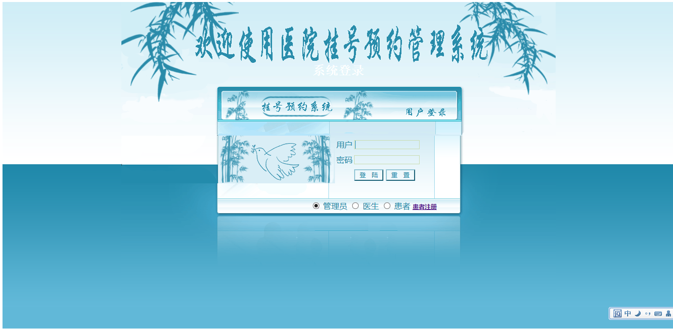
图5.4 系统登录管理模块
其中“登录”按钮的代码如下：
String loginHtml=SkinProper.getConfig("login");
if(StringUtils.isBlank(loginHtml)){
loginHtml = "/pages/login.jsp";
}
String methodName = request.getParameter("method");
if (methodName != null && methodName.equals("login")) {
loginDao = new LoginDao();
String name = request.getParameter("userName");
String type = request.getParameter("type");
String password = request.getParameter("password");
Login login = new Login();
if (request.getSession().getAttribute("userid") != null && request.getSession().getAttribute("username") != null
&& request.getSession().getAttribute("type") != null && request.getSession().getAttribute("password") != null) {
logger.debug("session id " + request.getSession().getAttribute("userid"));
name = (String) request.getSession().getAttribute("username");
type = (String) request.getSession().getAttribute("type");
password = (String) request.getSession().getAttribute("password");

}
if (StringUtils.isNotBlank(name)&&StringUtils.isNotBlank(password)) {
try {
login = loginDao.findUserByNameAndPassword(name, password, type);
} catch (NoSuchAlgorithmException e) {
logger.error("[ 捕获异常信息 ] " + e.getMessage());
}

if (login != null && login.getUid() != 0) {
HttpSession session = request.getSession();
session.setAttribute("username", name);
session.setAttribute("password", password);
session.setAttribute("userid", login.getUid());
session.setAttribute("type", login.getUtype());
String them = login.getSkin();

List<String> list = LoginDao.skinList(getServletContext().getRealPath("/"));
boolean exist = false;
for (String sk : list) {
if (sk.equals(them)) {
exist = true;
}
}

if (!exist) {
them = "";
}
if (StringUtils.isBlank(them)) {
them = SkinProper.getConfig("skin");
}
if (StringUtils.isBlank(them)) {
them = "blue";
}
session.setAttribute("them", them);
request.getRequestDispatcher("/pages/index.jsp").forward(request, response);
} else {
request.setAttribute("message", "用户名或密码错误");
request.getRequestDispatcher(loginHtml).forward(request, response);
}

5.4.2 管理员子系统主页面
系统经过身份验证后即可进入主系统界面，进入主界面后，用户可以根据需要对系统进行各种操作。对应的系统页面为pages/sy.jsp。系统主界面的设计如图5.5所示：
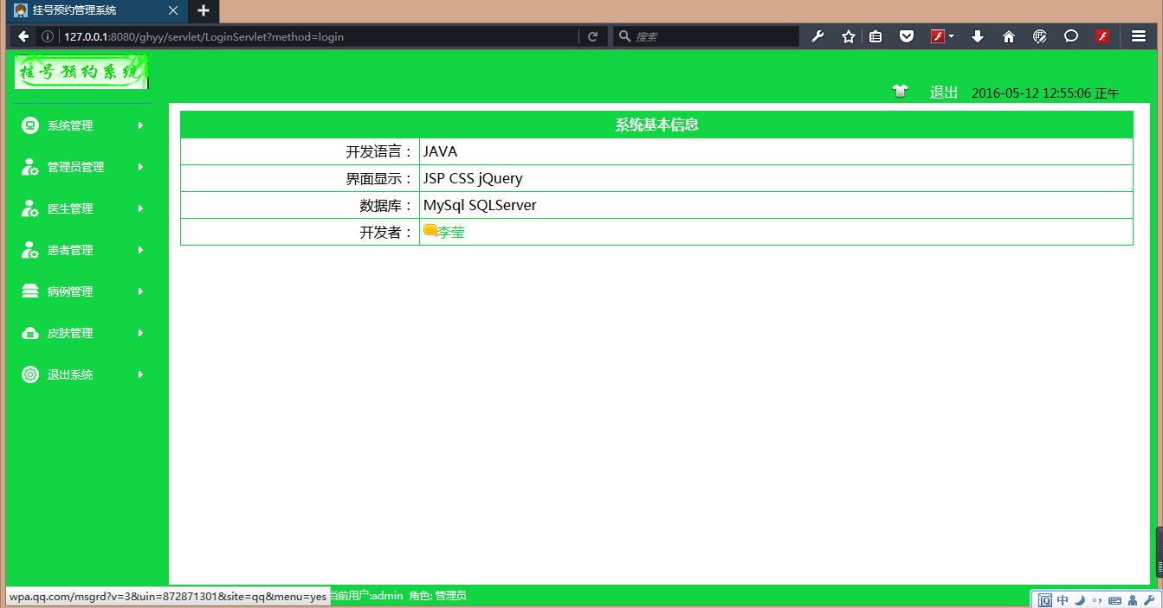
图5.5 管理员子系统主界面

5.4.3 管理员帐号管理页面

管理员帐号管理页面对系统的管理员信息进行添加、修改、删除管理。

1.管理员帐号管理主页面，在主页面中显示全部的用户信息，并可以按管理员名进行查询。对应的磁盘文件为servlet/UsersServlet?method=findAllUsers，页面设计如图5.6所示：
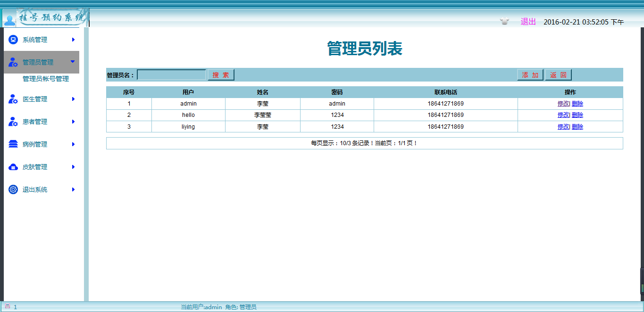
图5.6 管理员帐号管理主页面

2.新增管理员帐号管理页面，在主页面中点击添加按钮，进入新增用户页面。对应的磁盘文件为servlet/UsersServlet?method=addUsers，页面设计如图5.7所示：
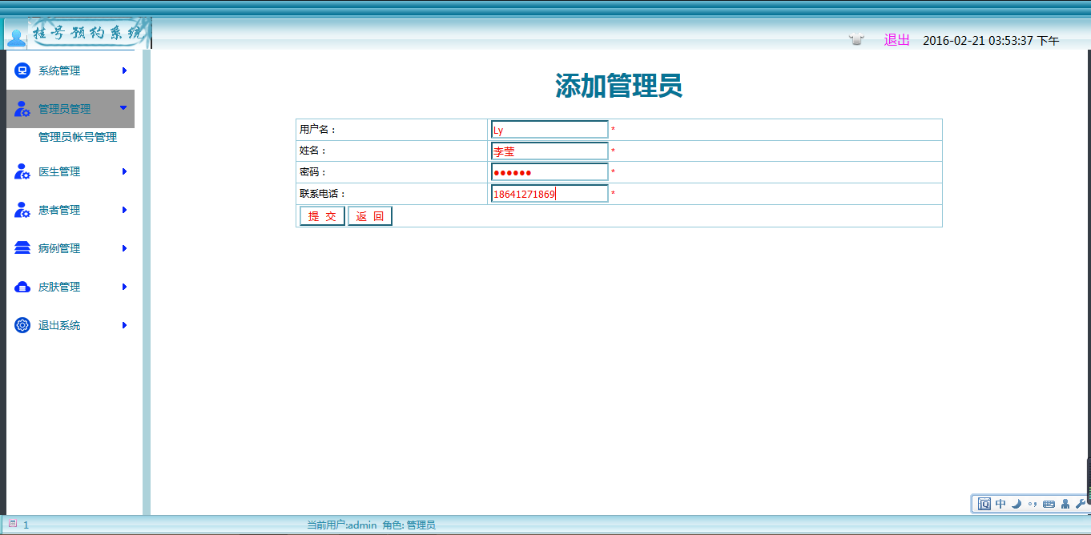
图5.7 新增管理员帐号管理页面
其中“提交”按钮的代码为：
Users user = new Users();
BeanUtils.populate(user, request.getParameterMap());
int i= 0;
if (user != null) {
int n = usersDao.findForName(user);
if (n == 0) {
i = usersDao.insertUsers(user);
}
}
if (i > 0) {
request.setAttribute("url", "servlet/UsersServlet?method=findAllUsers");
request.setAttribute("message", "添加成功");
request.getRequestDispatcher("/pages/message.jsp").forward(request, response);
}
if (i == 0) {
request.setAttribute("url", "servlet/UsersServlet?method=findAllUsers");
request.setAttribute("message", "账号已存在");
request.getRequestDispatcher("/pages/message.jsp").forward(request, response);
}

5.4.4 医生管理页面
医生管理页面对医院的医生信息进行添加、修改、删除管理。
1.医生管理主页面，在主页面中显示全部的医生信息。并可以按医生姓名、编号进行查询。对应的磁盘文件为servlet/DoctorServlet?method=findAllDoctor&flag=，页面设计如图5.8所示：
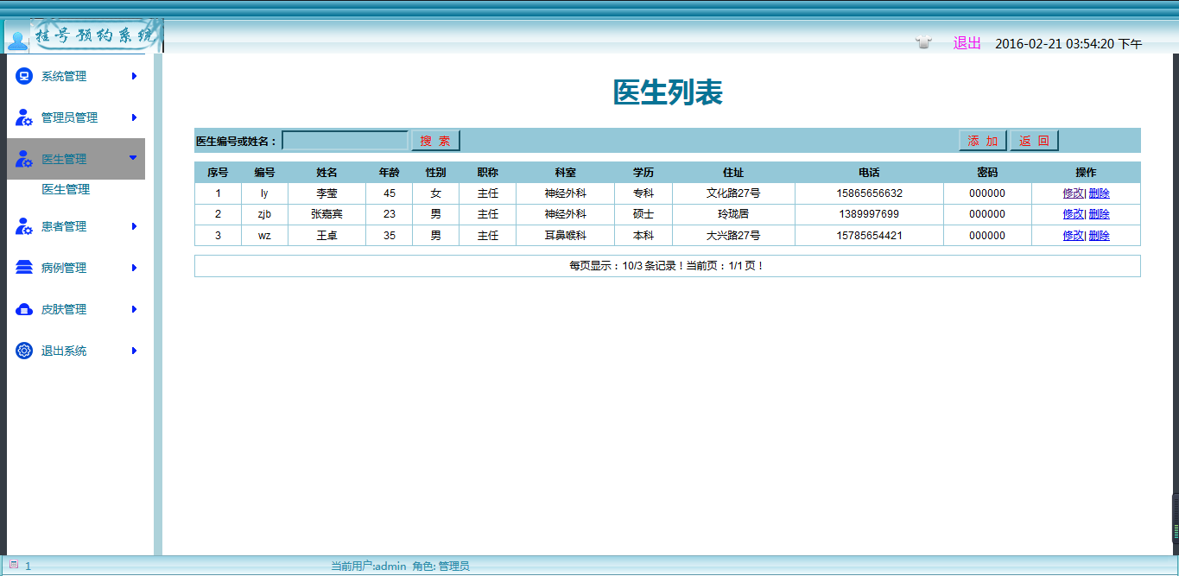
图5.8 医生管理主页面
2.新增医生管理页面，在主页面中点击添加按钮，打开添加医生页面。对应的磁盘文件为servlet/DoctorServlet?method=addDoctor，页面设计如图5.9所示：
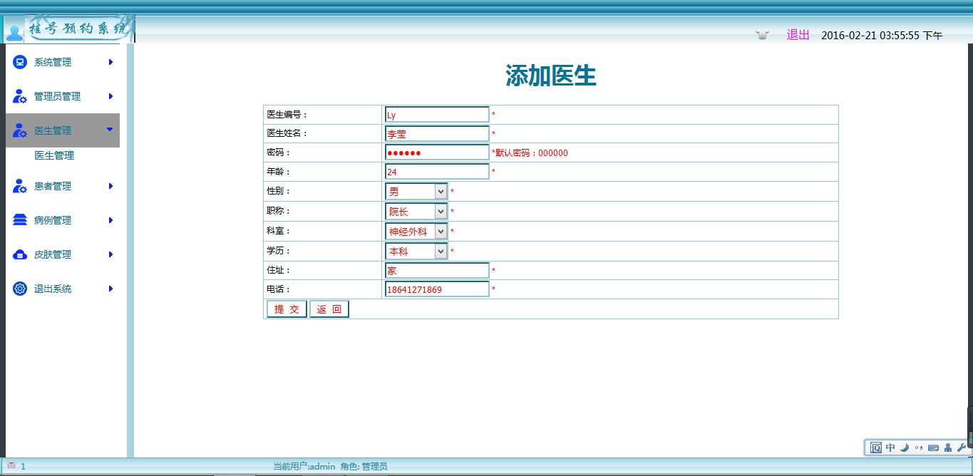
图5.9 添加医生管理页面

5.4.5 患者管理页面
患者管理对已经注册的患者信息进行管理。点击删除按钮删除无用的注册信息。
1.患者管理主页面，对应的磁盘文件servlet/PatientServlet?method=findAllPatient& flag=，页面设计如图5.10所示：
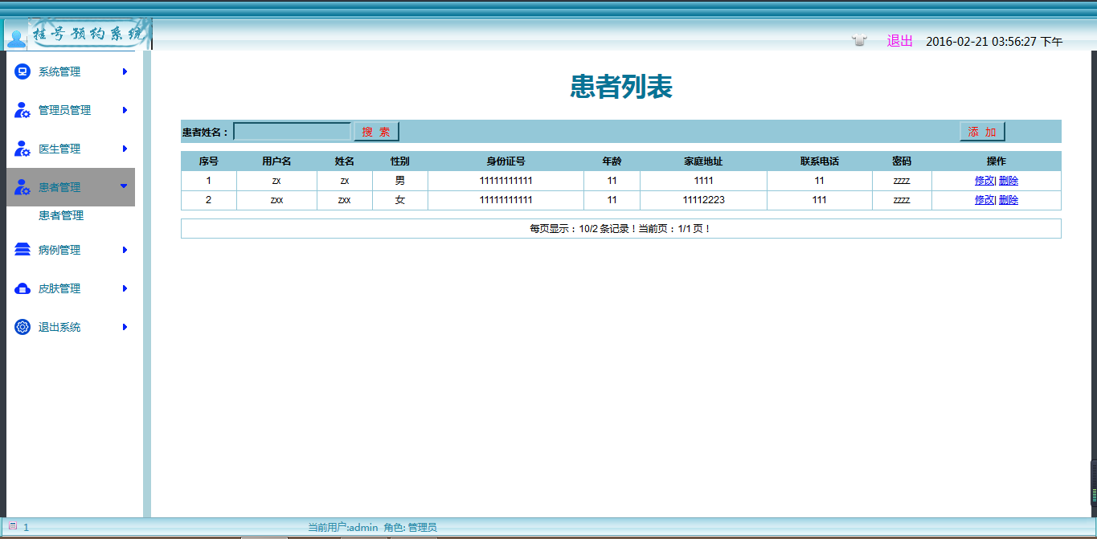
图5.10 患者列表信息页面

2．患者管理主页面，对应的磁盘文件为servlet/PatientServlet?method=addPatient&flag=，页面设计如图5.11所示：
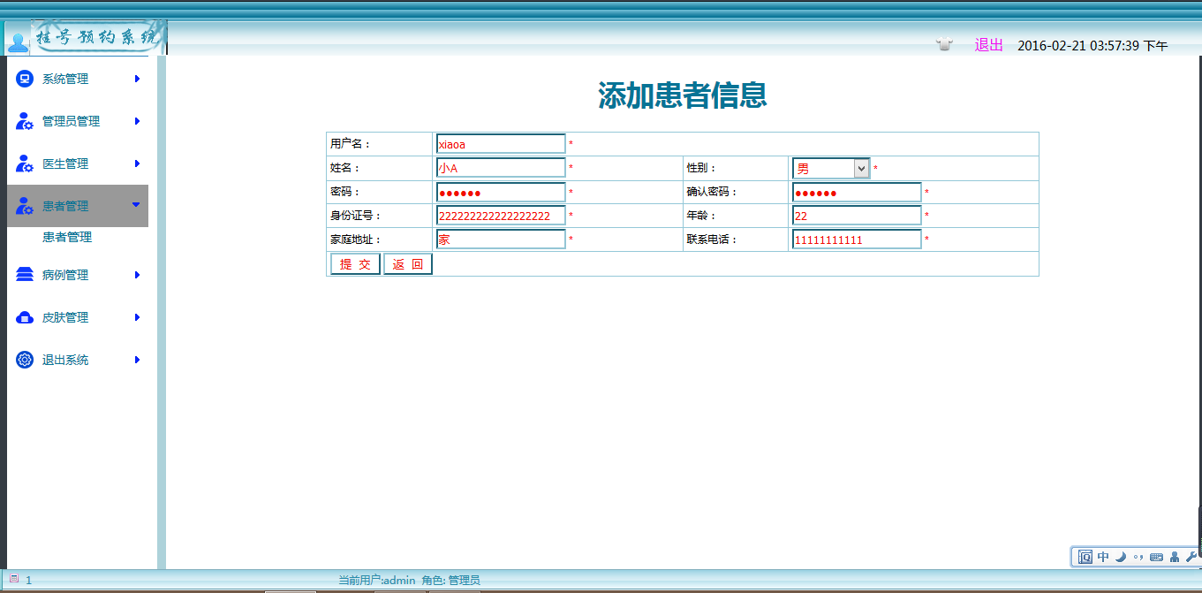

图5.11 患者管理主页面

5.4.6 资源管理页面

资源管理页面对系统的基础性数据信息进行添加、修改、删除管理。
1.资源管理主页面，在主页面中显示全部的科研资源信息。并可以按类别进行查询。对应的磁盘文件为servlet/SyscodeServlet?method=findAllSyscode，页面设计如图5.12所示：
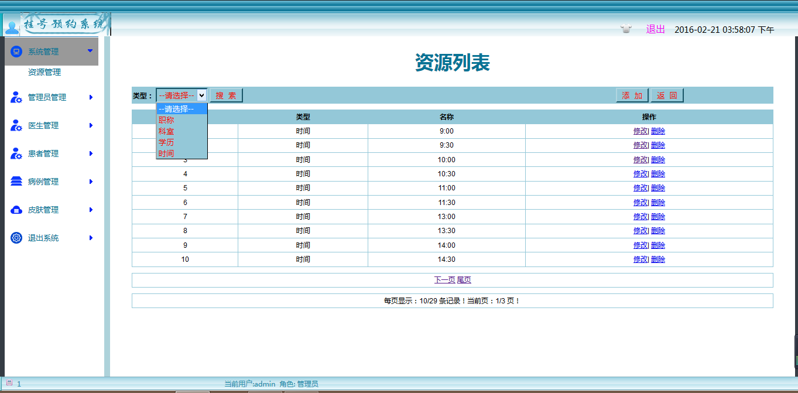

图5.12 资源管理主页面

2.新增资源管理页面，在主页面中点击添加按钮，打开新增科研资源页面。对应的磁盘文件为servlet/SyscodeServlet?method=addSyscode，页面设计如图5.13所示：
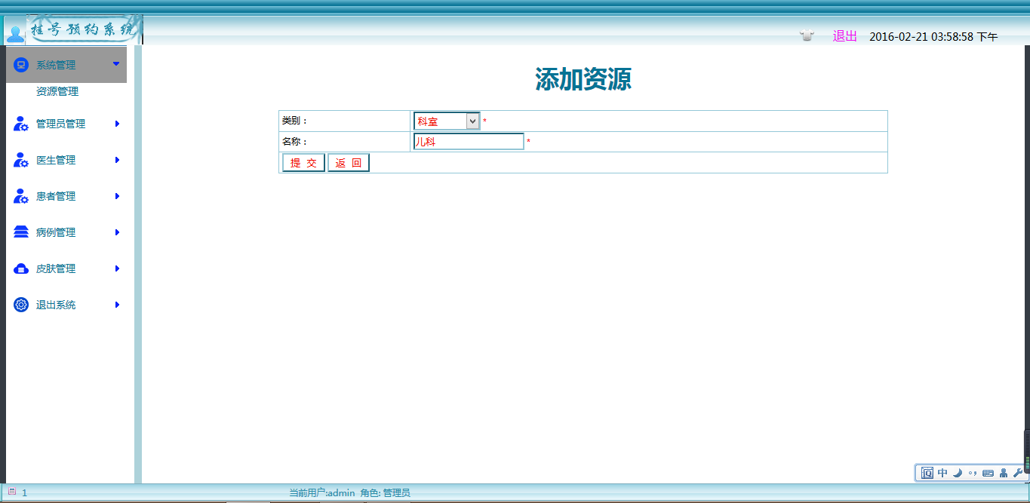

图5.13 新增资源管理页面
其中“提交”按钮的代码为：
public void saveSyscode(HttpServletRequest request,
HttpServletResponse response) throws ServletException, IOException,
NoSuchAlgorithmException, IllegalAccessException, InvocationTargetException {
Syscode syscode = new Syscode();
BeanUtils.populate(syscode,request.getParameterMap());
syscode.setSdel("0");
int i = syscodeDao.insertSyscode(syscode);
if (i > 0) {
request.setAttribute("url", "servlet/SyscodeServlet?method=findAllSyscode");
request.setAttribute("message", "添加成功");
request.getRequestDispatcher("/pages/message.jsp").forward(request,
response);
}
}

5.4.7 皮肤管理页面
皮肤管理页面。是根据系统使用者自己的喜好对皮肤进行更换选择。
1.皮肤选择入口。进入皮肤列表的入口。页面设计如图5.14所示：
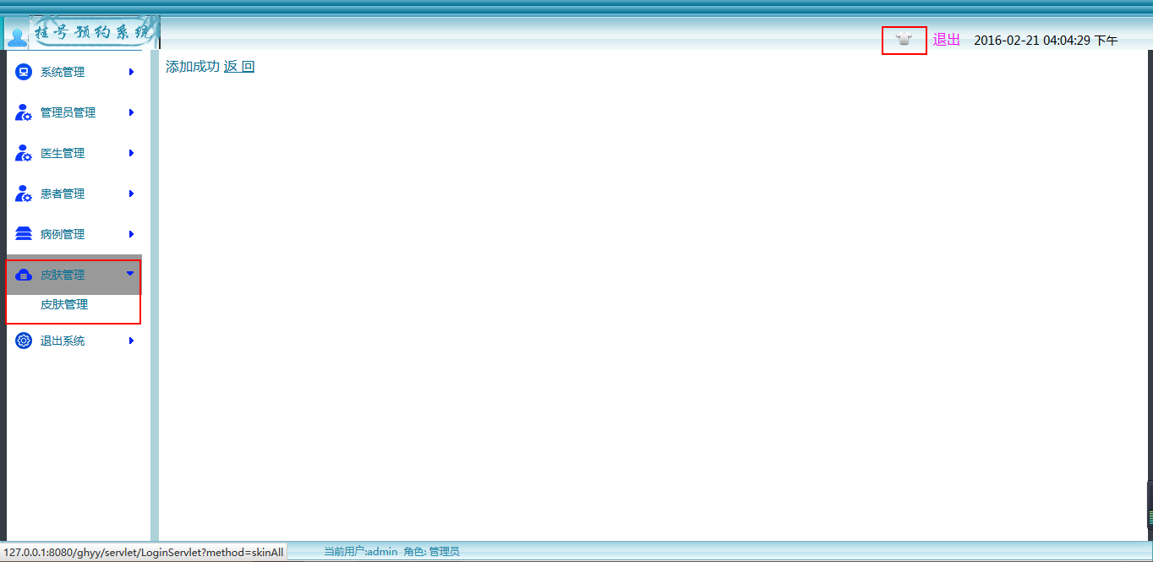
图5.14 皮肤列表入口页面
2.皮肤列表。所有皮肤的列表展示，以缩略图形式展示。对应的磁盘文件为servlet/LoginServlet?method=skinAll页面设计如图5.15所示：
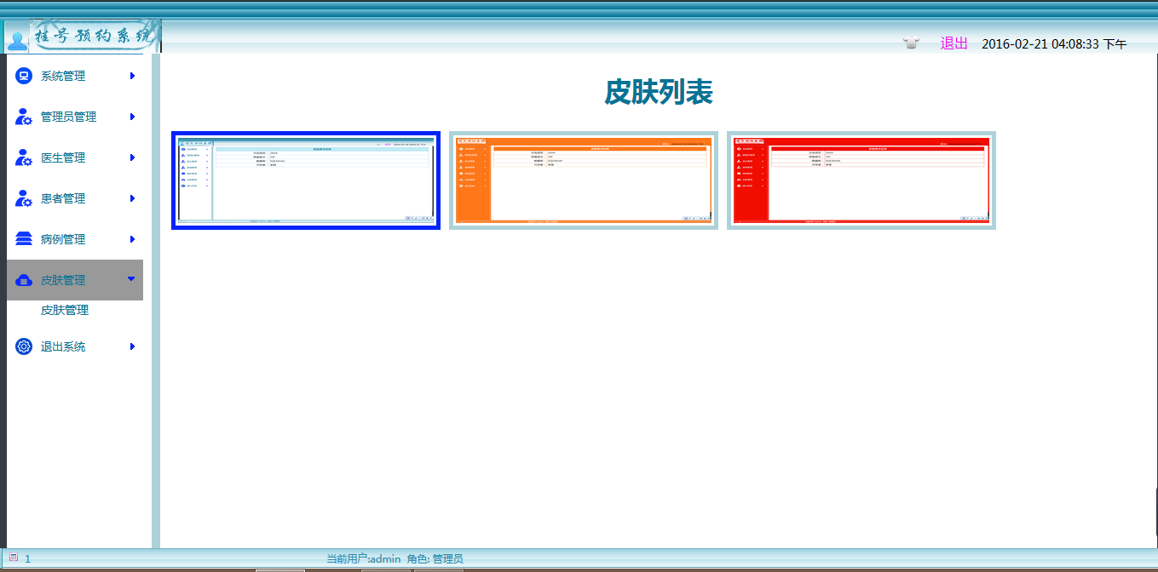
图5.15 皮肤列表页面

其中列表获取为直接获取皮肤库skin目录下皮肤文件，并展示成列表，这样在系统扩展皮肤时将不需要多余的操作，只需将皮肤文件放到skin目录下即可，具体实现的代码为：
public static List<String> skinList(String rootPath) {
List<String> list=new ArrayList<String>();
File f = new File(rootPath + "skin");
System.out.println(rootPath + "skin");
if (!f.isDirectory()) {
logger.error("你输入的不是一个文件夹，请检查路径是否有误！！");
} else {
File[] t = f.listFiles();
for (int i = 0; i < t.length; i++) {
if (t[i].isDirectory()) {
list.add(t[i].getName());
logger.error("文件夹：" + t[i].getName());
}
}
}
return list;
}
3.皮肤更换。点击皮肤的列表展示，缩略图即可更换皮肤。对应的磁盘文件为servlet/LoginServlet?method=skin 具体实现的代码为：
if (methodName != null && methodName.equals("skin")) {
loginDao = new LoginDao();
String type = (String) request.getSession().getAttribute("type");
Object uid = request.getSession().getAttribute("userid");
Integer eid = (Integer) uid;
String skin = request.getParameter("skin");
boolean yes = loginDao.updateSkin(eid, type, skin);
if (yes) {
request.getSession().removeAttribute("them");
request.getSession().setAttribute("them", skin);
request.setAttribute("url",
"javascript:red('servlet/LoginServlet?method=login');");
request.setAttribute("message", "皮肤应用成功");
request.getRequestDispatcher("/pages/message.jsp").forward(
request, response);
}
public boolean updateSkin(int uid,String type,String skin){
String sql = "";
if (type.equals("1"))
sql = " update users set skin=? where uid=?";
else if (type.equals("2"))
sql = " update doctor set skin=? where did=?";
else if (type.equals("3"))
sql = " update patient set skin=? where pid=?";
else {
return false;
}
int i = 0;
try {
logger.debug("[脚本 ]" + sql + " [ 参数 ]");
ps = mydb.getCon().prepareStatement(sql);
ps.setString(1, skin);
ps.setInt(2, uid);
i = ps.executeUpdate();
} catch (SQLException e) {

logger.error("[ 数据库执行异常 ] " + e.getMessage());
} finally {
try {
ps.close();
} catch (SQLException e) {

logger.error("[ 数据库关闭异常 ] " + e.getMessage());
}
mydb.close();
}

return i == 0 ? false : true;
}
}

5.5 医生子系统实施

5.5.1 医生子系统主页面
医生登录系统进入子系统主页面。对应的磁盘文件为pages/sy.jsp，页面设计如图5.16所示：
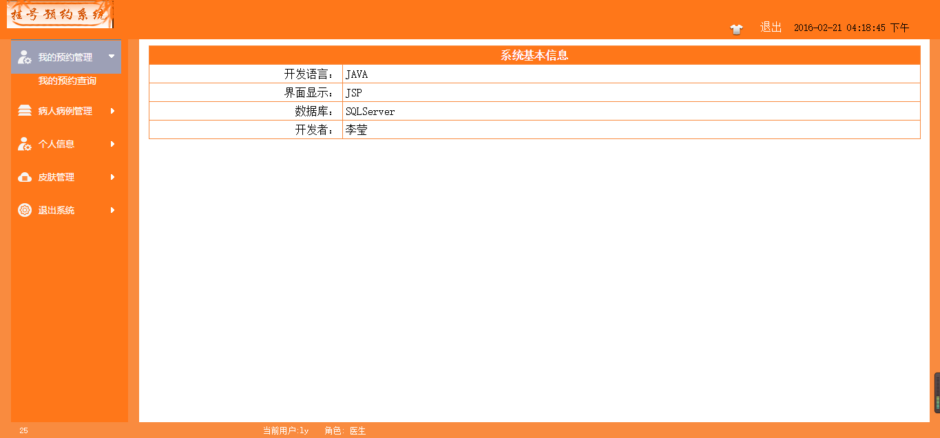
图5.16 医生子系统主页面

5.5.2 我的预约管理页面
我的预约管理页面医生查看患者的预约信息，并可以添加病历或者删除预约信息。
1.我的预约管理主页面，通过预约日期可以快速查找预约信息。对应的磁盘文件为servlet/BespeakServlet?method=findAllBespeak&flag=，模块的页面设计如图5.17所示：
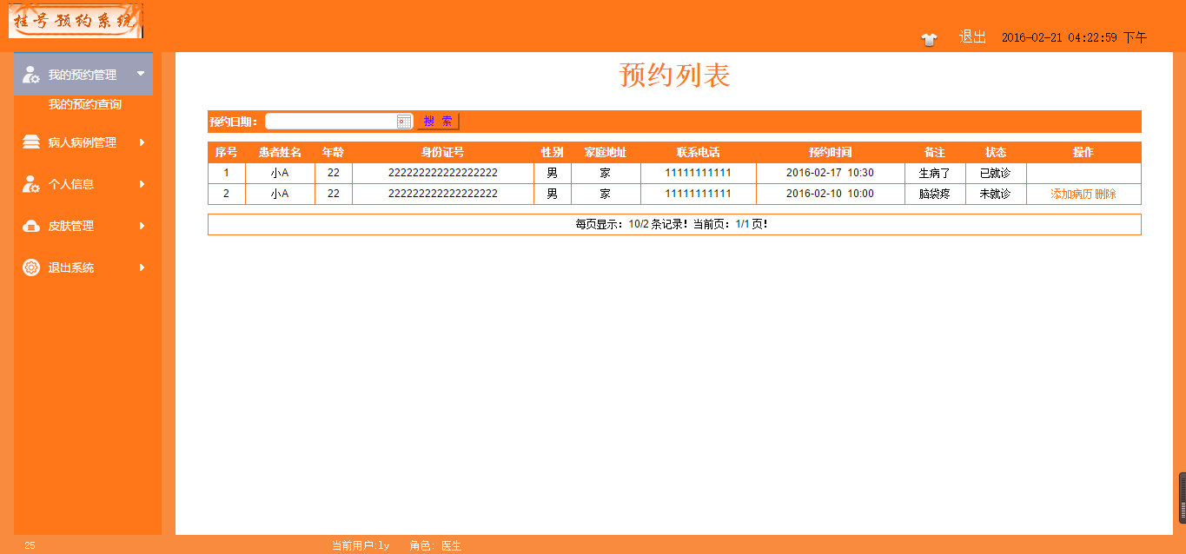

图5.17 我的预约管理主页面
2.添加病历管理页面，在主页面中点击添加病历按钮，打开添加病历页面。对应的磁盘文件为servlet/CaseofillnessServlet?method=addCaseofillness&flag= 2&bid=30&pid=36& did=，模块的页面设计如图5.18所示：
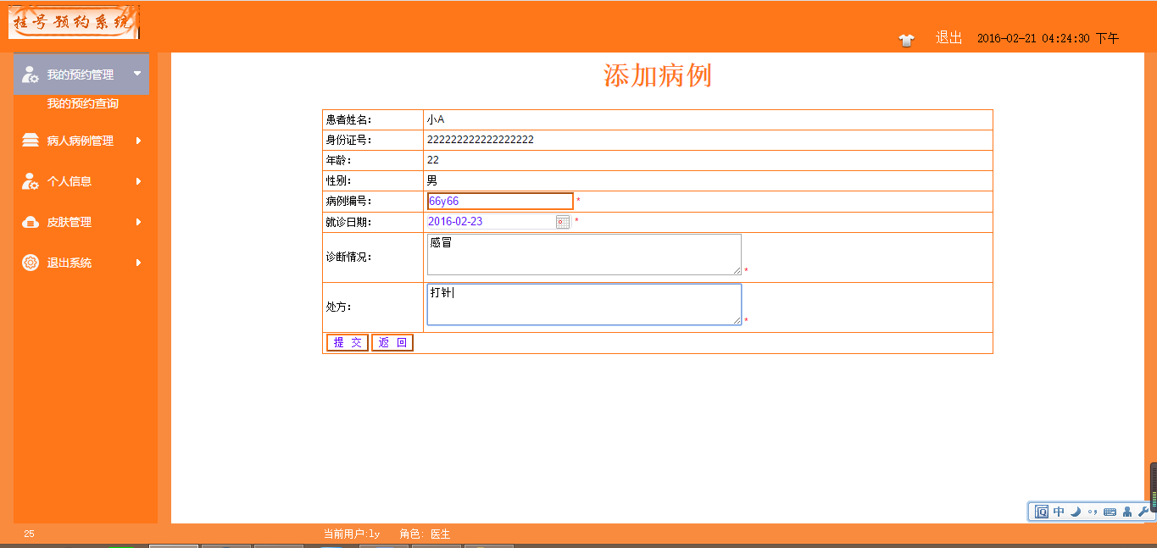
图5.18 添加病历管理页面
其中“提交”按钮的代码如下：
public void saveCaseofillness(HttpServletRequest request,
HttpServletResponse response) throws ServletException, IOException,
NoSuchAlgorithmException, IllegalAccessException,
InvocationTargetException {
Caseofillness caseofillness = new Caseofillness();
BeanUtils.populate(caseofillness, request.getParameterMap());
int i = caseofillnessDao.insertCaseofillness(caseofillness);
if (i > 0) {
request.setAttribute("url",
"servlet/CaseofillnessServlet?method=findAllCaseofillness&flag="+Tools.encode(request.getParameter("flag")));
request.setAttribute("message", "添加成功");
request.getRequestDispatcher("/pages/message.jsp").forward(request,
response);
}
}

5.5.3 病人病历管理页面
病人病历管理页面将对病历信息进行查看和修改管理。对应的磁盘文件为servlet/Caseo fillness Servlet?method= findAllCaseofillness&flag=，页面设计如图5.19所示：
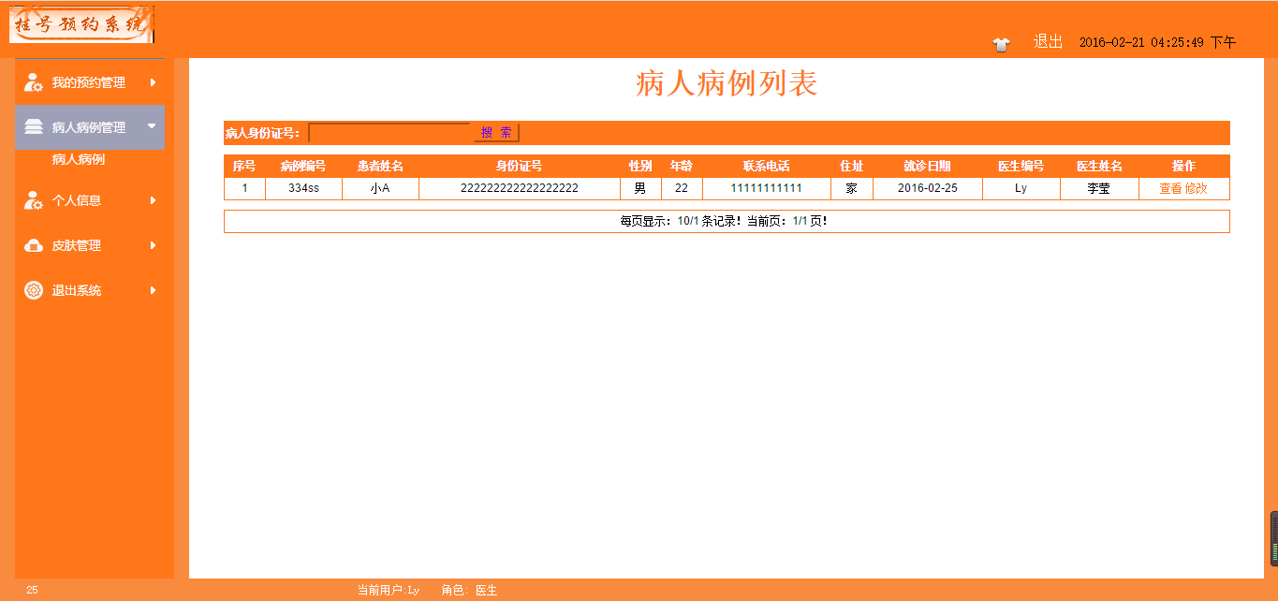
图5.19 病人病历管理页面

5.5.4 皮肤管理页面
皮肤管理页面。是根据系统使用者自己的喜好对皮肤进行更换选择。具体代码同管理员，方法中有角色判断。页面设计如图5.20所示：
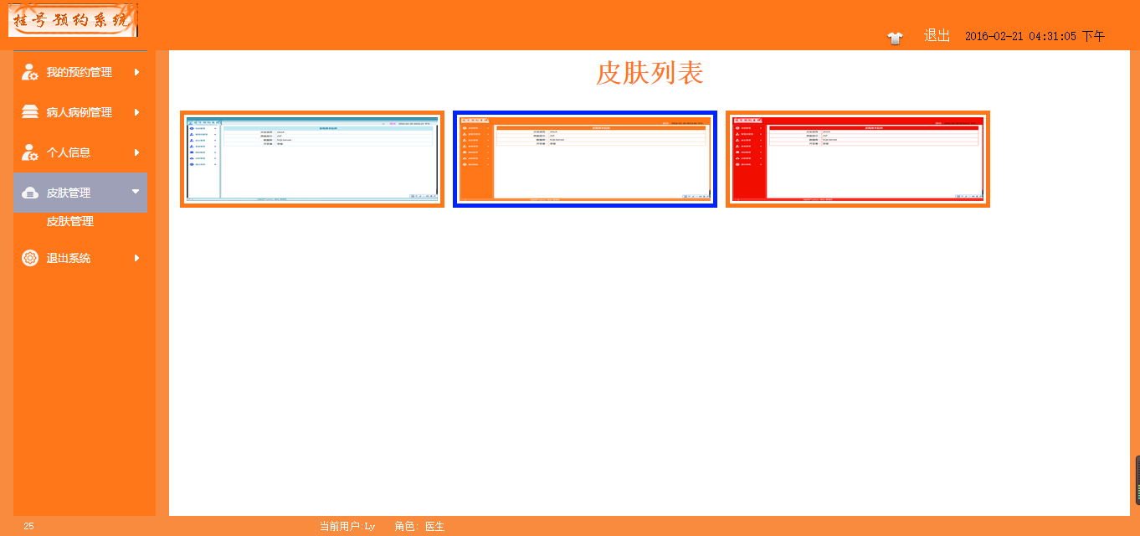
图5.20 皮肤列表页面

5.6 患者子系统实施

5.6.1 患者注册页面
患者要首先注册才可以登录系统。在登录页面中点击注册按钮，进入注册页面。对应的磁盘文件为servlet/PatientServlet?method=addPatient&flag=，页面设计如图5.21所示：
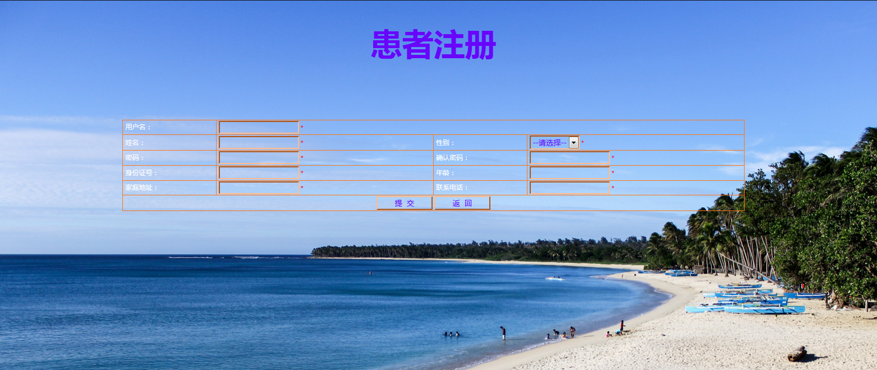
图5.21 患者注册页面
其中“提交”按钮代码如下：
public void savePatient(HttpServletRequest request,
HttpServletResponse response) throws ServletException, IOException,
NoSuchAlgorithmException, IllegalAccessException, InvocationTargetException {
Patient patient = new Patient();
BeanUtils.populate(patient,request.getParameterMap());
patient.setPdel("0");
int i = patientDao.insertPatient(patient);
if (i > 0) {
request.setAttribute("url", "servlet/PatientServlet?method=findAllPatient");
request.setAttribute("message", "添加成功");
request.getRequestDispatcher("/pages/message.jsp").forward(request,
response);
}
}

5.6.2 患者子系统主页面
患者注册成功后自动登录系统，进入患者子系统主页面。对应的磁盘文件为pages/ sy.jsp，页面设计如图5.22所示：
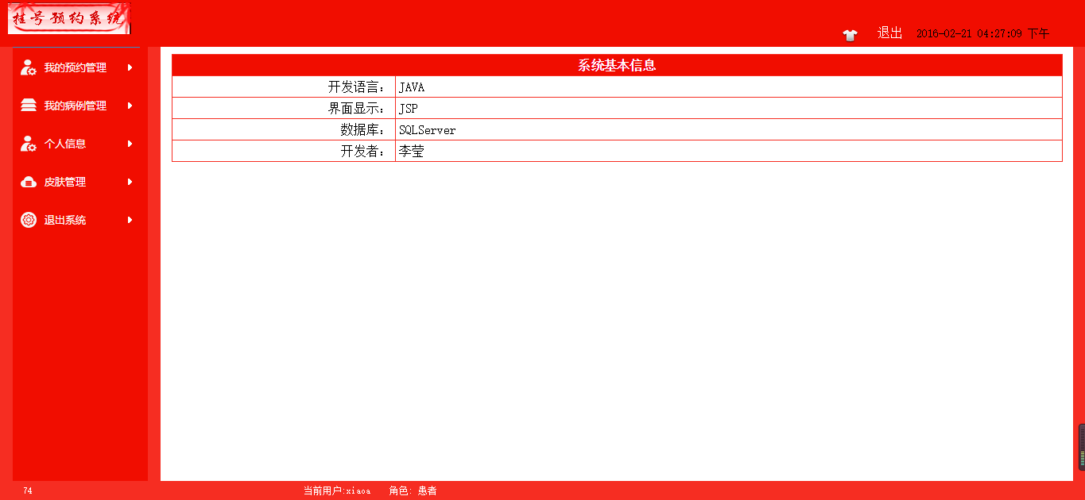
图5.22 患者子系统主页面

5.6.3 我的预约管理页面
患者对已经存在的预约信息进行管理。对为就诊的预约可以进行删除。对应的磁盘文件为servlet/BespeakServlet?method=findAllBespeak&flag=，页面设计如图5.23所示：
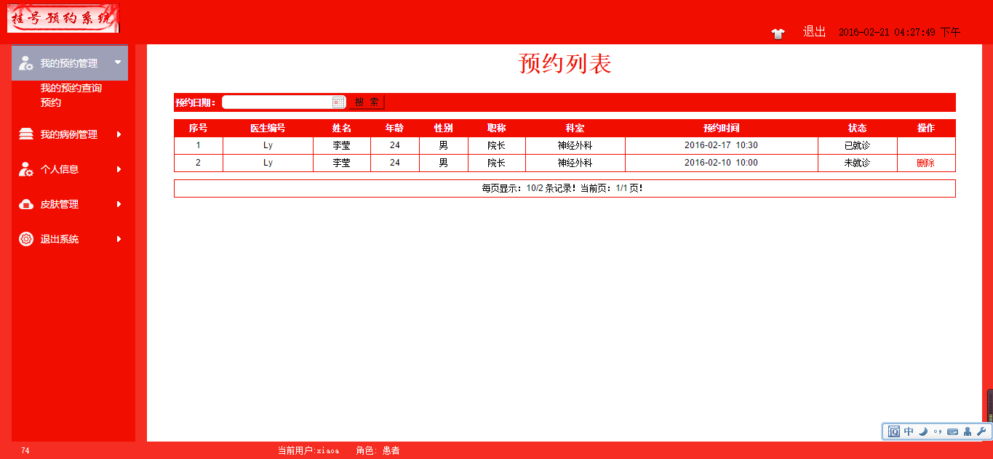
图5.23 我的预约管理主页面

5.6.4 预约页面
患者点击预约按钮进入添加预约页面。对应的磁盘文件为servlet/BespeakServlet? method= addBespeak& flag=3，页面设计如图5.24所示：
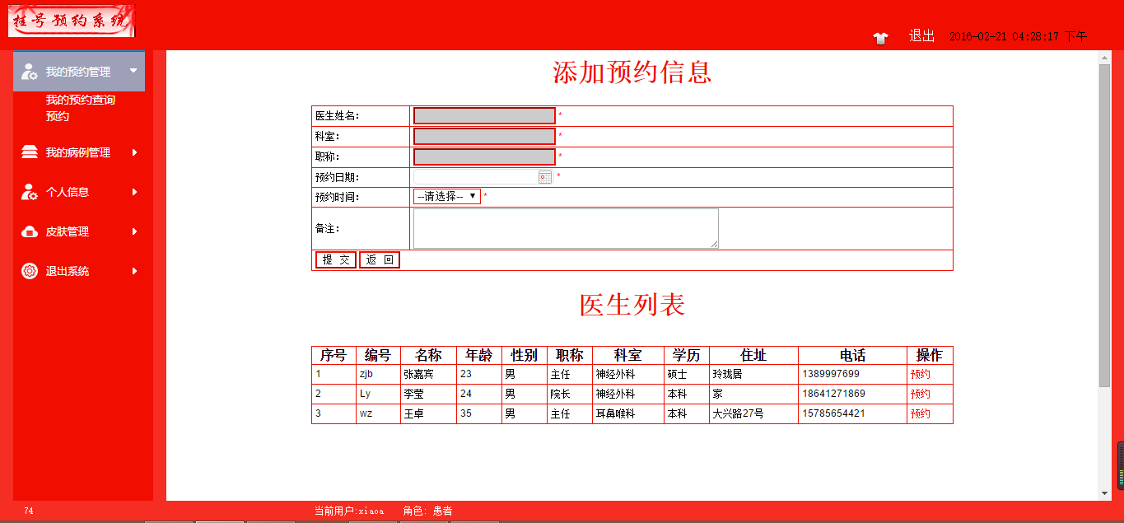
图5.24 预约页面
其中“时段查询”按钮代码如下：
$.ajax({type:'POST',url:"${base }/servlet/BespeakServlet?method=selectTime&flag=${flag}&bdate="+document.getElementById("bdate").value+"&did="+document.getElementById("did").value,async: true,dataType:'text',success:function(data){
var obj = eval(data); $("#btime").empty();
var html = "<option>--请选择--</option>";
$.each(obj,function(n,value) {
html+='<option>'+value.sname+'</option>';
}); $("#btime").html(html);
} });
public void selectTime(HttpServletRequest request, HttpServletResponse response) {PrintWriter out = null;
List<String> list = bespeakDao.selectTime(request);
Syscode syscode = new Syscode();
int allRecord = syscodeDao.findAllCounts(null);
syscode.setStype("btime");
List<Syscode> btimelist;
response.setContentType("text/html;charset=utf-8");
try {btimelist = syscodeDao.findAllSyscode(syscode, 1, allRecord);
out = response.getWriter();
for (String time : list) {
for (int i = 0; i < btimelist.size(); i++) {
if (time.equals(btimelist.get(i).getSname())) {
btimelist.remove(i);
}
}
}JSONArray json = JSONArray.fromObject(btimelist);
logger.debug("[ 获得可预约时段信息 ] " + json.toString());
out.print(json.toString());
out.flush();
} catch (Exception e) {
logger.error("[ 捕获异常信息 ] " + e.getMessage());
} finally {
out.close();
}
}

5.6.5 我的病历管理页面
患者查看个人的病历信息，对应的磁盘文件为servlet/CaseofillnessServlet? method=findAll Caseofillness&flag=，页面设计如图5.25所示：
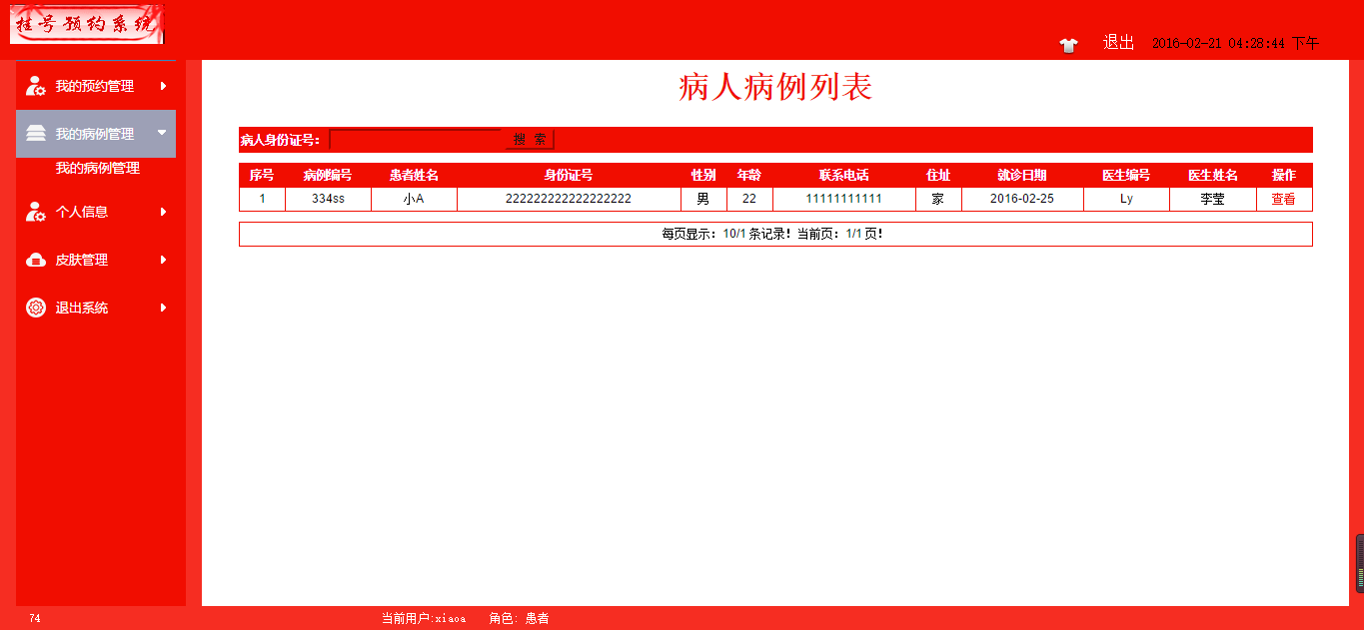
图5.25 我的病历管理页面

5.6.6 修改个人信息页面
登录系统的患者修改个人的信息。对应的磁盘文件为servlet/PatientServlet?method= updatePage&pid=36&flag=，界面设计如图5.26所示：
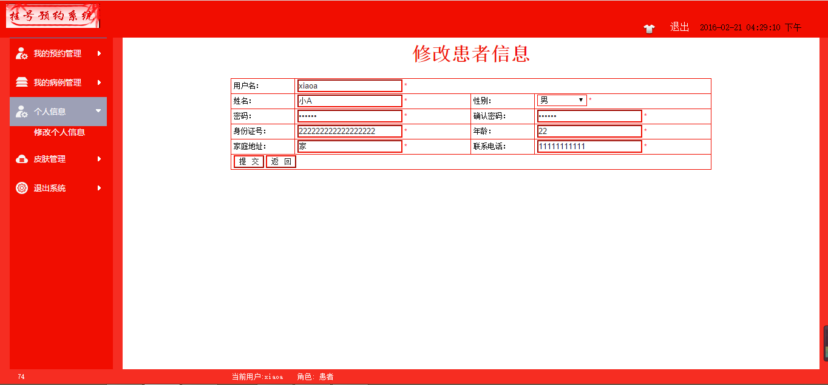
图5.26 修改个人信息页面
其中“提交”按钮代码如下：
public void updatePatient(HttpServletRequest request,
HttpServletResponse response) throws ServletException, IOException, NoSuchAlgorithmException, IllegalAccessException, InvocationTargetException {
Patient patient = new Patient();
BeanUtils.populate(patient,request.getParameterMap());
patient.setPdel("0");
int i = patientDao.updatePatient(patient);
if (i > 0) {
if(request.getParameter("flag").equals("1"))
request.setAttribute("url", "servlet/PatientServlet?method=findAllPatient");
request.setAttribute("message", "更新成功");
request.getRequestDispatcher("/pages/message.jsp").forward(request,
response);
}
}

5.6.7 皮肤管理页面
皮肤管理页面。是根据系统使用者自己的喜好对皮肤进行更换选择。具体代码同管理员，方法中有角色判断。页面设计如图5.27所示：
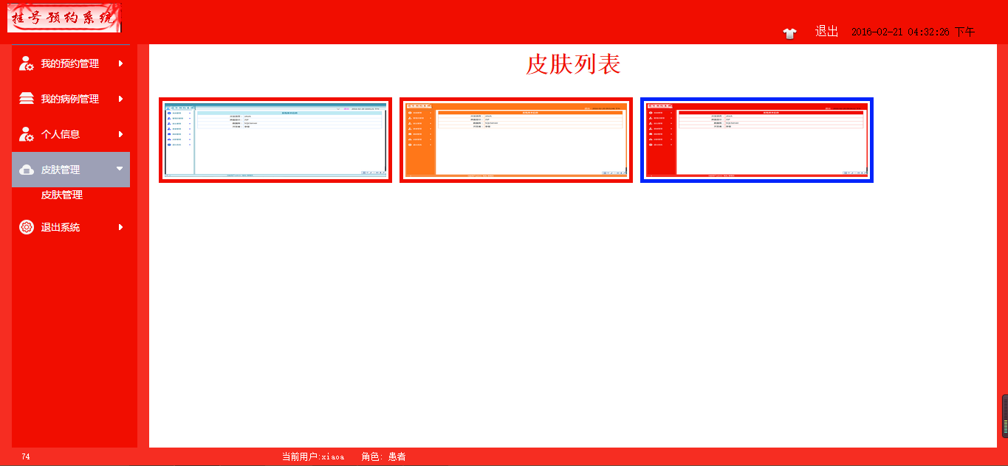
图5.27 皮肤列表页面

测试

6.1 测试的任务及目标

6.1.1 测试的任务
测试的主要任务就是在软件投入到客户环境运行之前，尽可能多地发现软件中的bug，以及功能缺失，功能问题等等。

6.1.2 测试的目标
- 系统测试的目的是为了发现程序中存在的错误而执行程序并有效使用的过程。
- 一个良好的测试方案是极可能发现迄今为止尚未发现的BUG的测试方案。
- 一个成功的测试是发现了到今为止尚未发现的的错误的测试。

6.2 测试方案
测试有两种方法：黑盒测试和白盒测试。
黑盒测试又称为功能测试，在程序接口进行，只检查程序功能是否能够按照规格说明书的规定正确使用，程序是否能适当地接收输入数据并发生正确的输出信息，而且要能够保持外部信息的完整性。
白盒测试又叫结构测试，完全了解程序的结构和处理过程，这种方法按照程序内部的逻辑测试程序，检验程序中每条通路是否都能按照预定要求正确工作。
本系统开发过程进行的测试步骤如下：
一、模块测试：也叫单元测试，目的是保证每一个模块作为一个单元能正确运行，本测试所发现的往往是编码和详细设计的错误，主要评价模块的下述五个特点：
    - 模块接口; 2.局部数据结构;
3.重要的执行路径; 4.出错处理通路;
5.影响上述各方面特性的边界条件.
模块测试主要由代码审查和软件测试两部分组成。
二、集成测试：包括系统测试和子系统测试。集成测试是组装软件的系统技术，主要目标是发现与接口有关的问题。集成测试有两种方法：非渐增式和渐增式，但比较而言，渐增式方法比较好，因为：
- 编写的测试软件较少，开销较小。
- 较早地发现模块间的接口错误。
- 错误位置容易判断。
- 测试更彻底。
因此，本系统集成测试采用渐增式测试中的混合法，即对软件结构中较上层使用自顶而下的测试方法，而对软件结构中较下层，使用的是自底向上方法，两者结合，这是对模块较多时测试的一种折衷方法。
三、验收测试：这一步是验证软件的有效性。目的是向未来的用户表明系统能够象预定的那样工作，验收测试一般使用黑盒测试法，验收测试有两种可能的结果。
- 功能和特性与用户的要求有差距。
- 功能和性能与用户要求一致，软件是可以接受的。
这个阶段发现的问题往往和需求分析阶段的差距有关。
四、平行运行。所谓平行运行就是同时运行。新开发出来的系统和将被它取代的旧系统，以便比较新旧两个系统的处理结果。目的有：
        - 可以在准生产环境中运行新系统而有不冒风险；
        - 用户能有一段熟悉新系统的时间；
        - 可以验证用户指南和使用手册之类的文档；
        - 能够以准生产模式对新系统进行全负荷测试，可以用测试结果验证性能指标。

6.3 设计测试方案
设计测试方案是测试阶段的关键技术问题。所谓测试方案包括预定要测试的功能。应该输入的测试数据和预期的结果，目标是设计一组可能发现错误的数据。本系统中，我应用了如下测试方案：基本用到逻辑覆盖；语句覆盖；判断覆盖；条件覆盖；判定/条件覆盖；条件组合覆盖；点边路径覆盖。

结 论

在忙碌的生活和工作的同时毕业设计终于结束了，在这次设计过程中我结合了日常工作中所学习的新知识，并真实的实现了对过去所学的知识的回顾、总结和应用。挂号预约管理系统能够实现数据的查询、输入、修改和有关统计的各项功能，能够追朔到数据的始终。完成了挂号预约管理系统所要求方面的开发和应用，达到了预期要求目的。不可否认，该系统在开发过程中仍存在着许多的缺点和不足，由于本人是第一次实现系统程序的开发，开发经验不足，能力有限，所以开发出的挂号预约管理系统还不够完善，功能实现的还不完全，保密性也还不够高，这都是我以后在系统设计需要应该注意和解决的问题。
本论文在对挂号预约管理系统该课题进行了系统的论述后，深入论证了设计的全过程。整个设计过程力求按web应用开发的标准步骤有序进行，循序渐进，逐步求精。该系统所有相关程序均经过多次上机调试，证明是正确的、可行的。
经过四个多月的艰辛付出，我独立完成了挂号预约管理系统开发的各项任务。在实际的设计开发过程中，我也遇到了许多难解的问题，比如复合条件查询的实现等问题，js的问题，所有这些通过自己专心的研究和通过查找网上资料阅读理解，都得到了完美的解决。有了这次毕业前的实战演练，我相信，自己所的得到的收获将会在自己以后的学习工作中起到巨大作用。并在以后的工作学习中积累更多的经验，充实自己。

谢 辞

在本次的毕业设计中，我从指导老师身上学到了很多很多的东西。老师认真负责的工作态度，严谨的治学精神和深厚的理论水平都使我受益匪浅。他无论在理论上还是在实践中，都给与我很大的帮助，帮助解决了不少的难点，才使得系统能及时开发完成，使我得到不少的提高这对于我以后我的工作和学习都有一种巨大的帮助，感谢他耐心的辅导，老师认真负责的工作态度、严谨的治学风格，使我深受启发。这次设计让我学会了严谨做事，以更加严谨的方式完成系统，也学会扩展性概念，这一概念会让系统在很小的改动上得到更大的功能，以及勤勤恳恳，不急不躁的精神，这一精神会让我在今后的工作学习中更加稳健，所以我再次感谢老师和学校的栽培。

参考文献

[1]明日科技. Java从入门到精通. 第3版. 北京: 清华大学出版社, 2012
[2]常倬林. JavaWeb从入门到精通. 第1版. 北京: 机械工业出版社, 2011
[3]宋智军.JSP从入门到精通. 第2版.北京: 电子工业出版社, 2012
[4]王雨竹，高飞. MySQL入门经典. 第1版. 北京: 机械工业出版社, 2013
[5]贾佳 郝洪明.JSP与SQL Server网站架设. 第1版. 北京: 机械工业出版社, 2012
[6] Steve Suehring著 梁春艳 译. JavaScript从入门到精通. 第3版. 北京: 清华大学出版社, 2014
[7]明日科技. HTML5从入门到精通. 第1版. 北京: 清华大学出版社, 2012
[8]李东博. HTML5+CSS3从入门到精通. 第1版. 北京: 清华大学出版社, 2013
[9]单东林，张晓菲，魏然. 锋利的jQuery. 第2版. 北京: 人民邮电出版社, 2012
[10]班纳带蒂. 深入浅出jQuery. 影印版. 南京: 东南大学出版社, 2012
[11]刘西杰，柳林. 网页制作从入门到精通. 北京: 人民邮电出版社, 2013

附 录

